# 四足轮安装图解

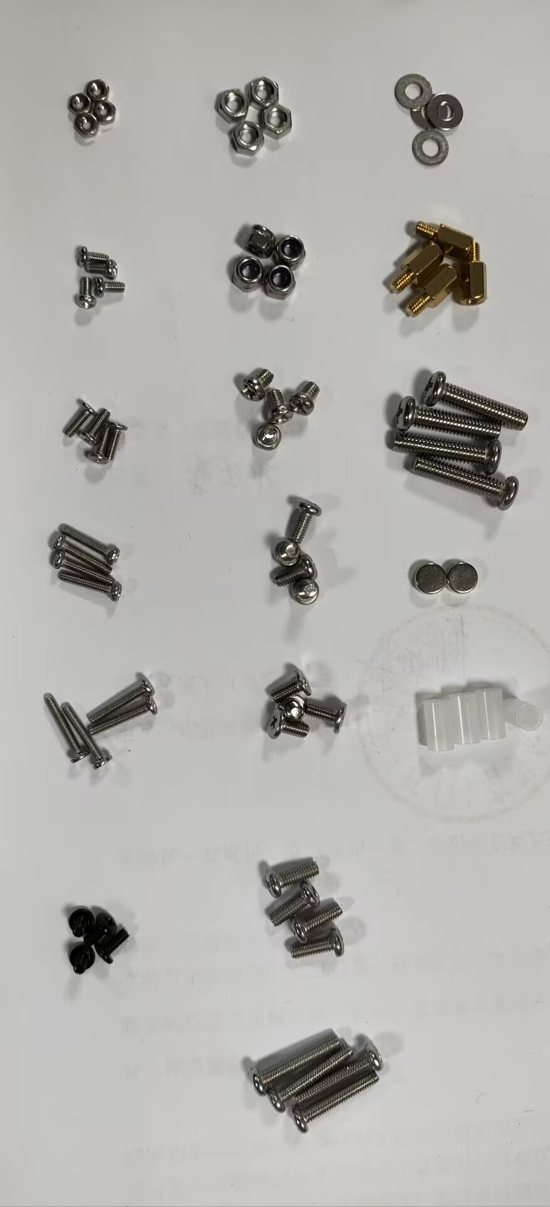

垫片

铜柱

M4*18

磁铁

尼龙住（白色套筒）

圆头M3*8

圆头M3*16

平头M3*6

圆头M3*6

舵机盒子里的黑色舵机螺丝

平头M2*12

圆头M2*10

平头M2*6

M3防松螺母

M3螺母

M2螺母

粗一点的M3

细一点的M2

# 二、机架安装

### 1.取出舵机盒中的舵机，加上8颗圆头M2*10螺丝

### 和4颗M2螺母

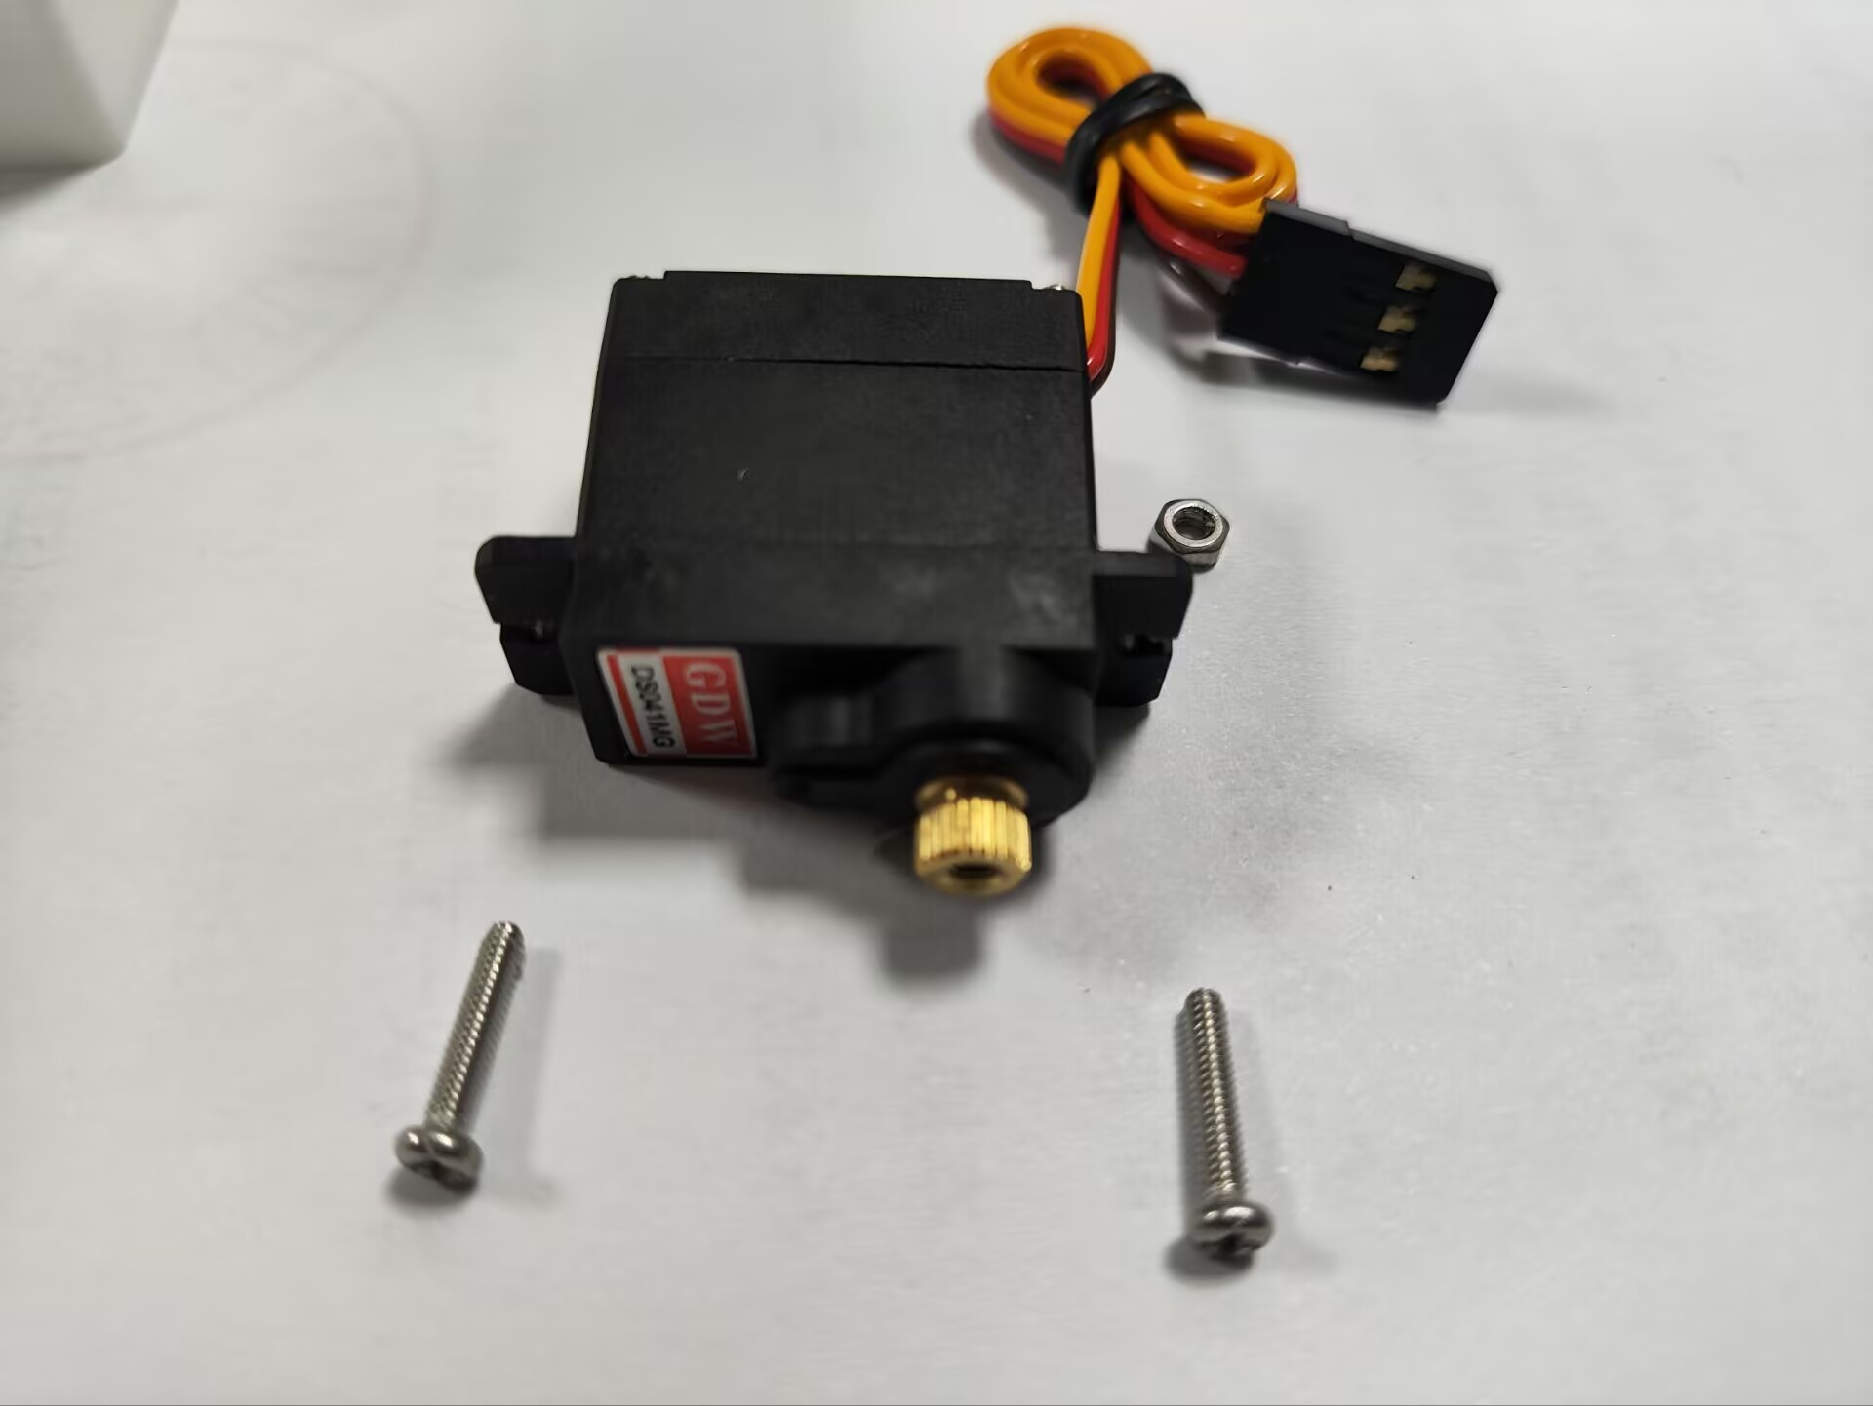

将舵机从机身外往里放，有线一边在上面

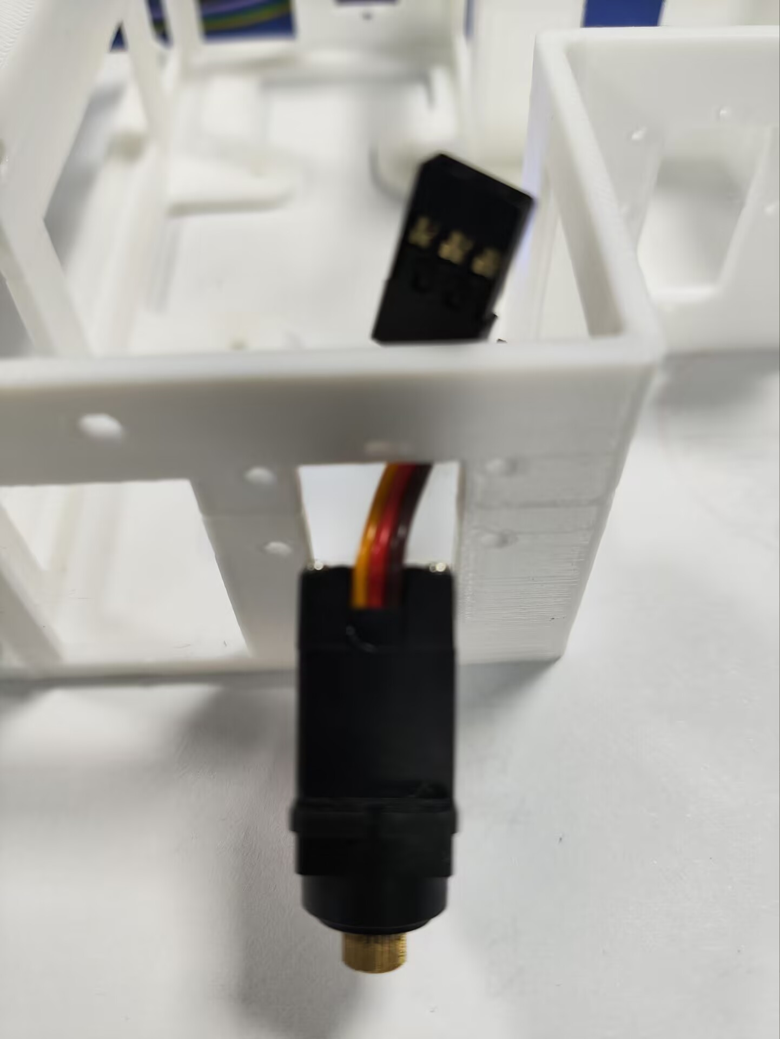

下面螺孔用M2*10固定（不用螺母），上面用M2*10螺丝拧上，用M2螺母固定，其他3个舵机同理

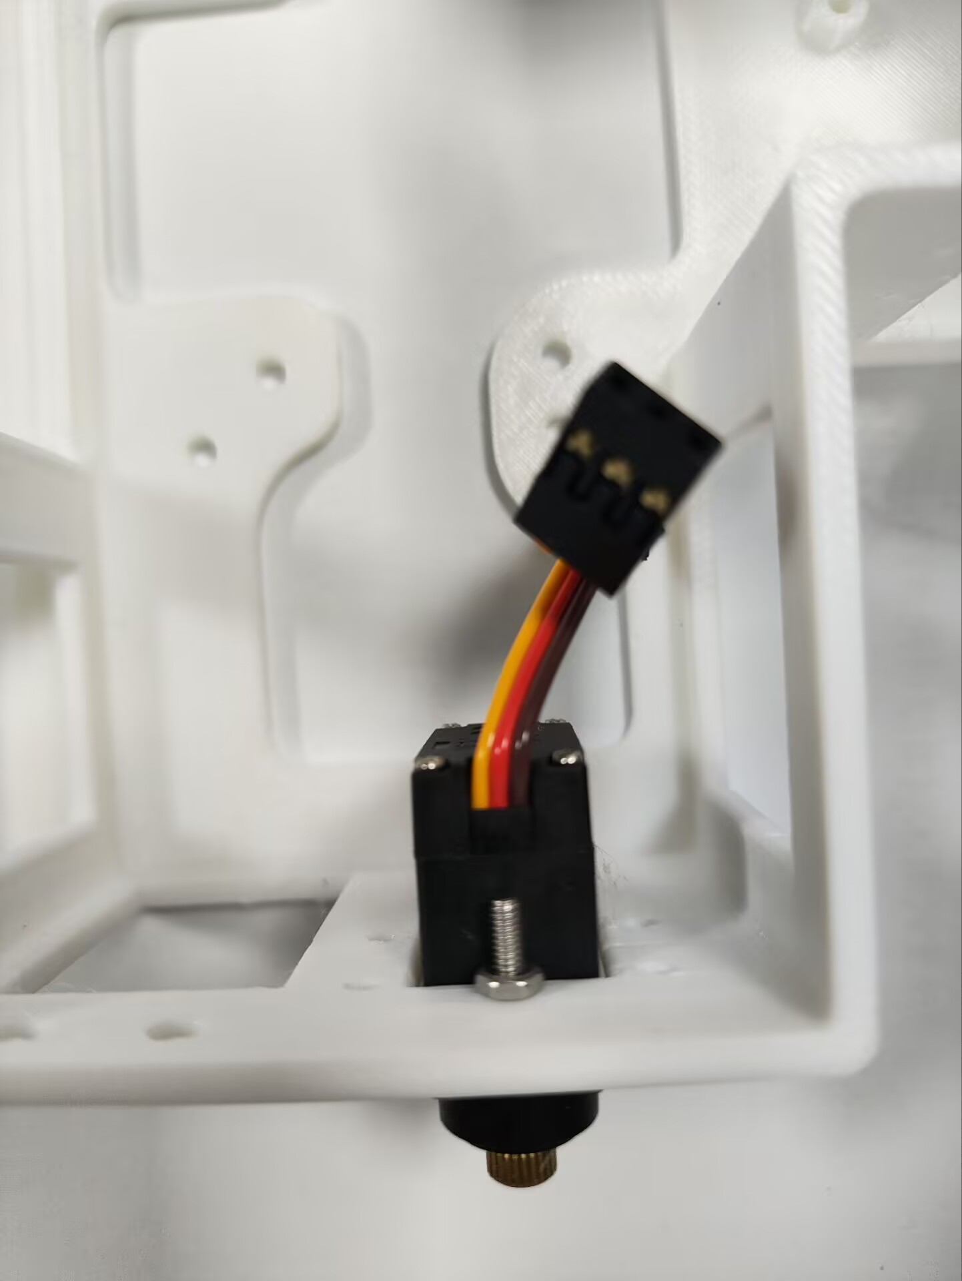

### 2.舵机组装完成

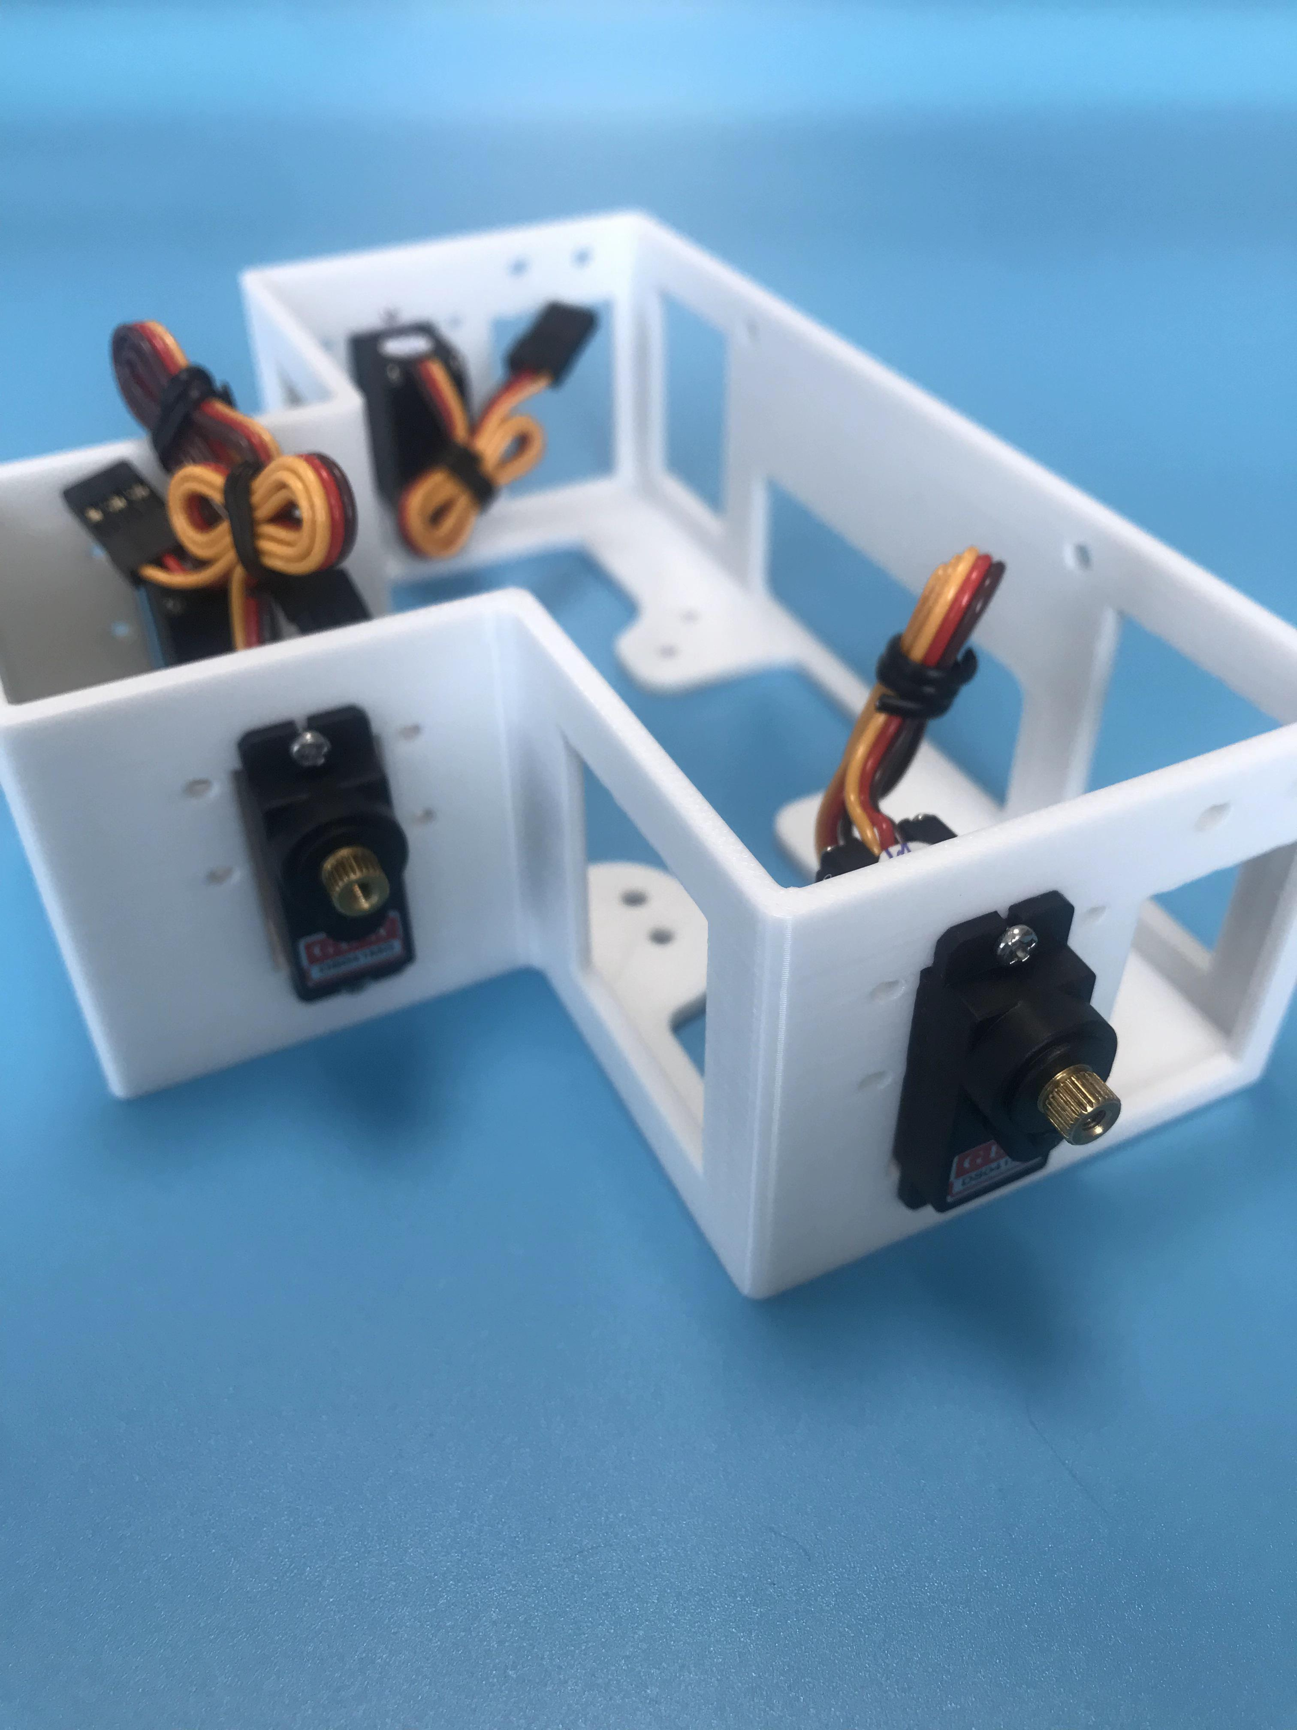

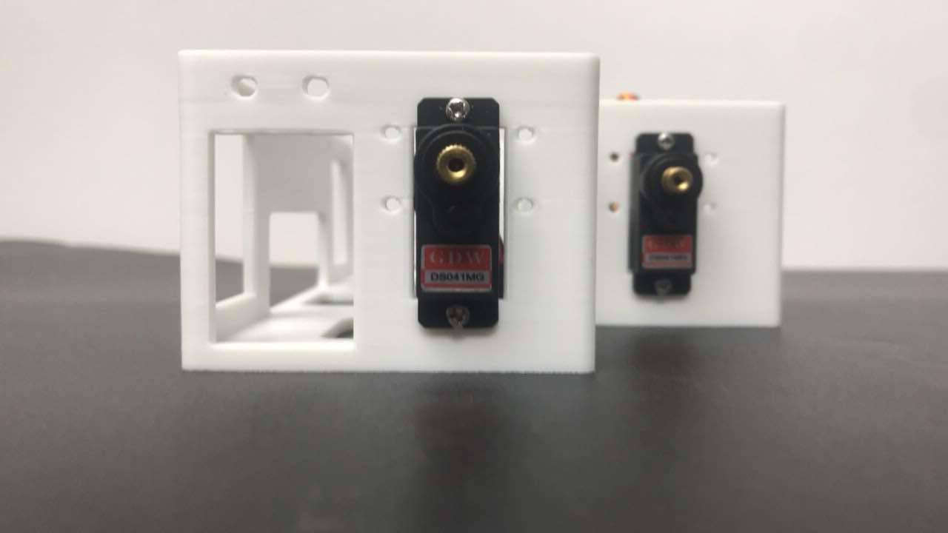

### 3.取出16颗M2*10圆头螺丝和4个舵机外环。将M2*10螺丝拧入舵机外环中（咬牙就行，暂时不用打太深），如图所示。

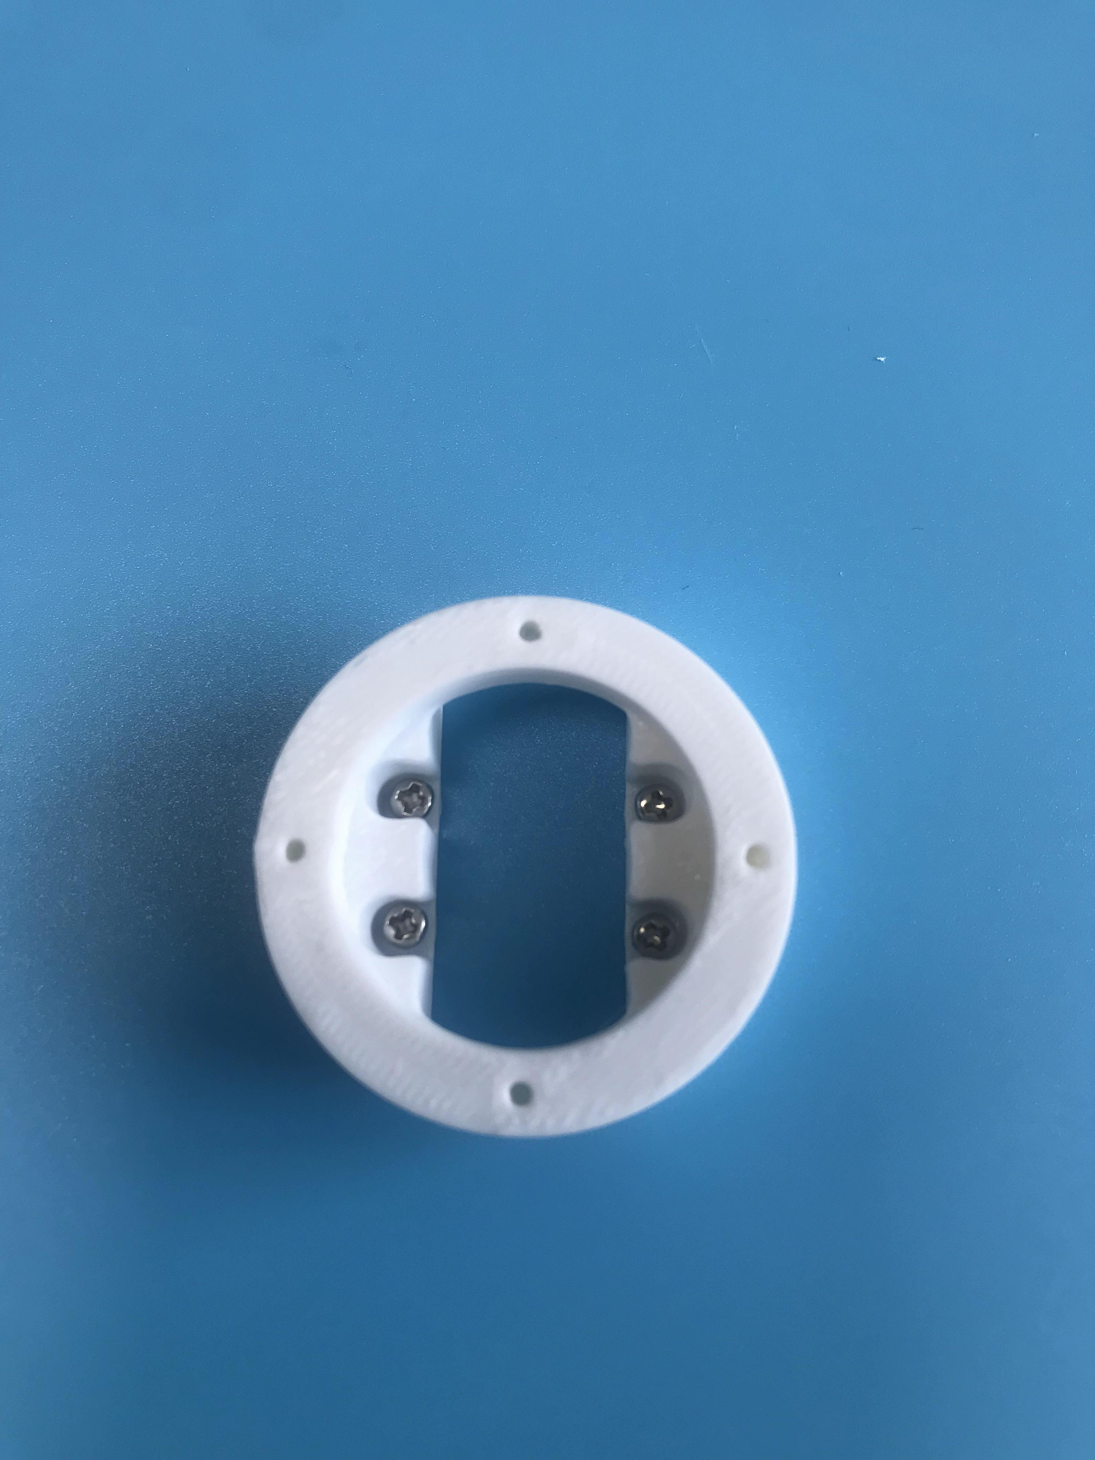

### **对准图中标注的孔位，上紧螺丝**

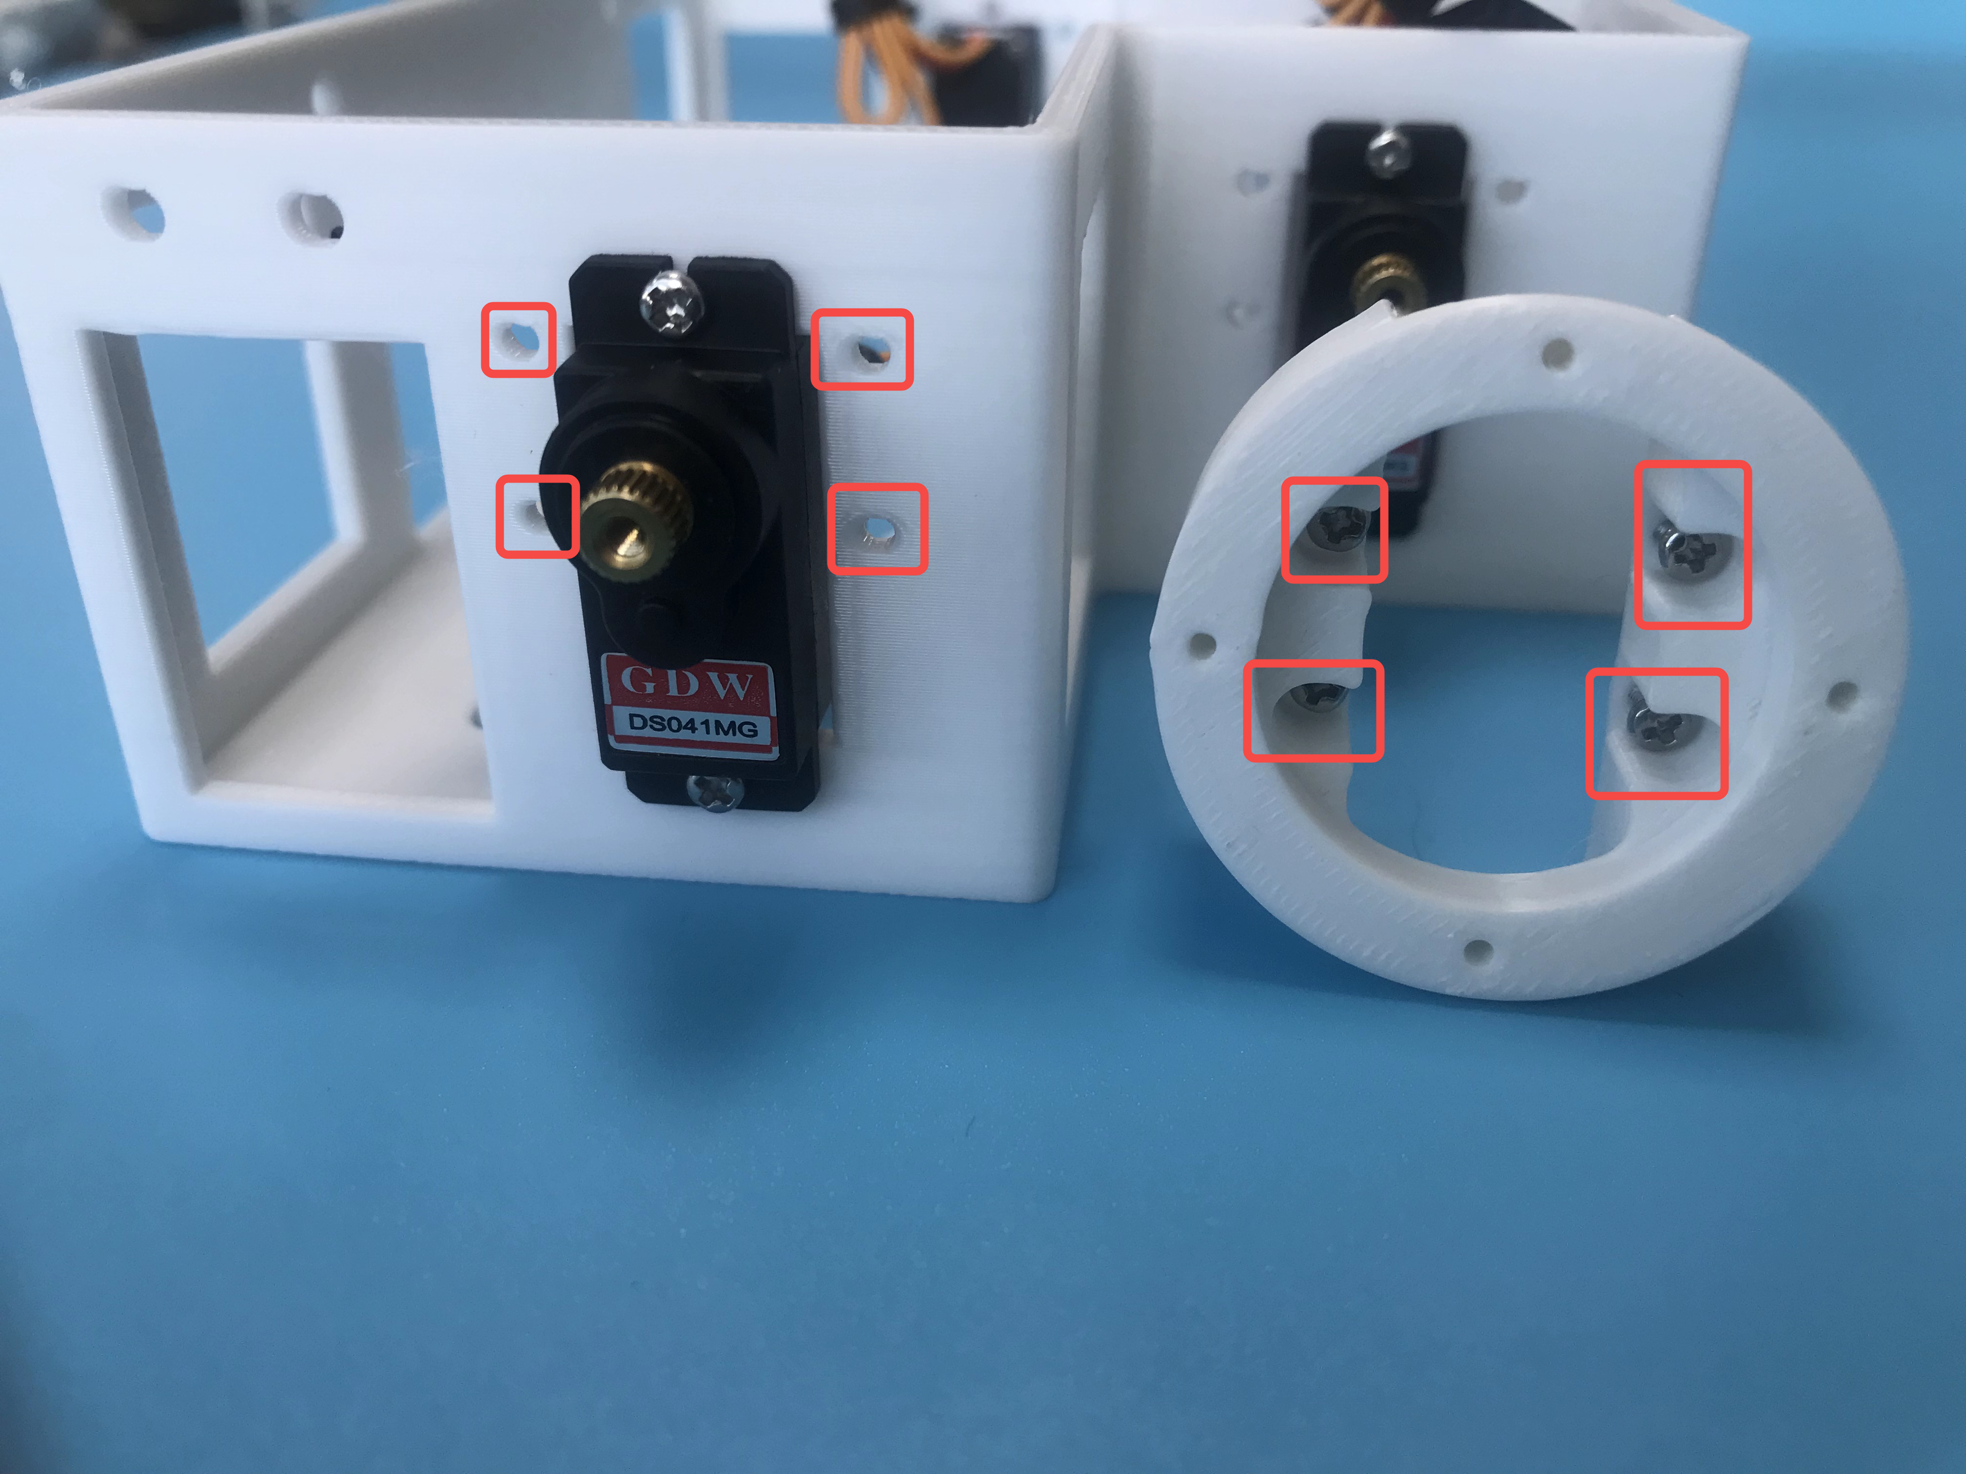

### 用M2螺母固定上面这两个M2*10螺丝，其他3个圆环同理

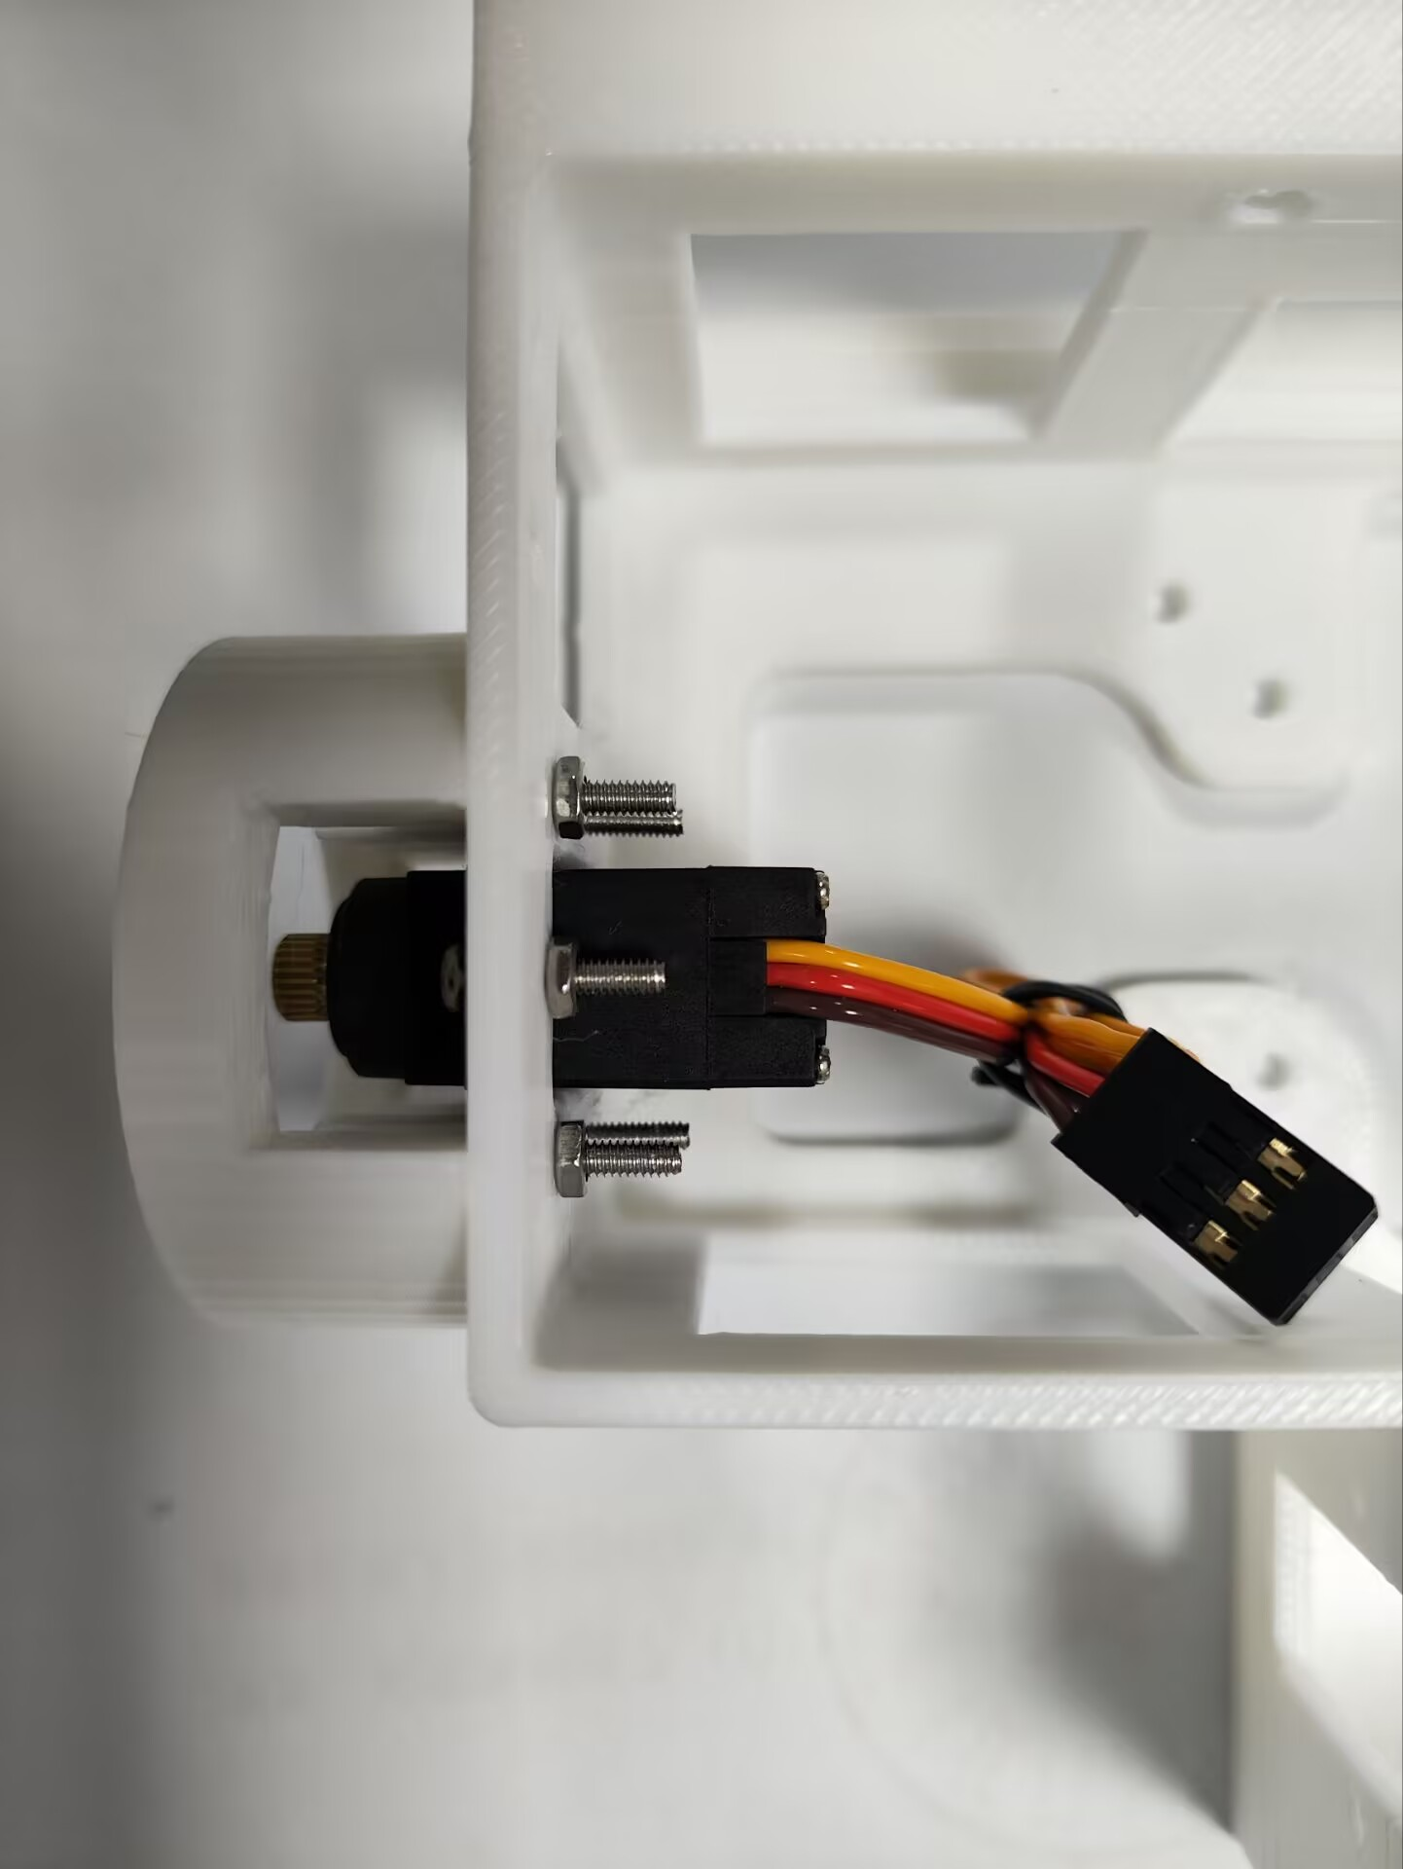

### 将4个大轴承分别压入4个舵机外环，压到与舵机外环齐平

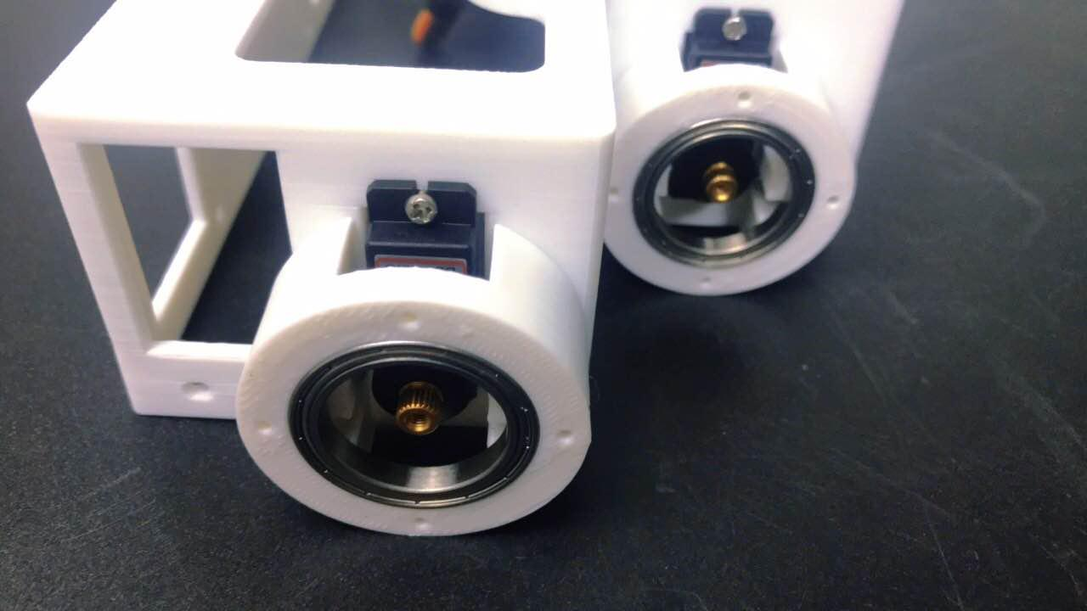

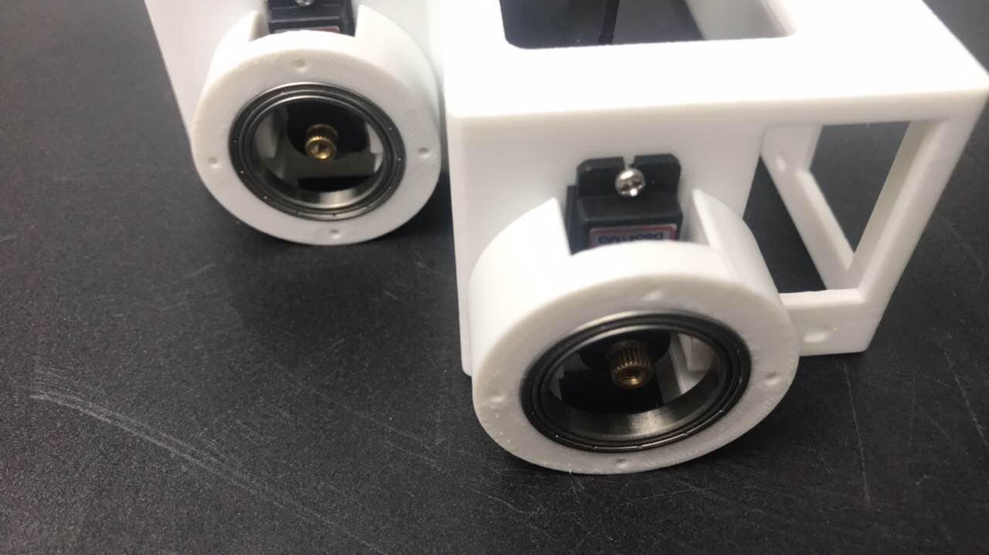

### 取出4个轴承盖板，16颗M2*6平头螺丝，将轴承盖板盖在舵机外环上

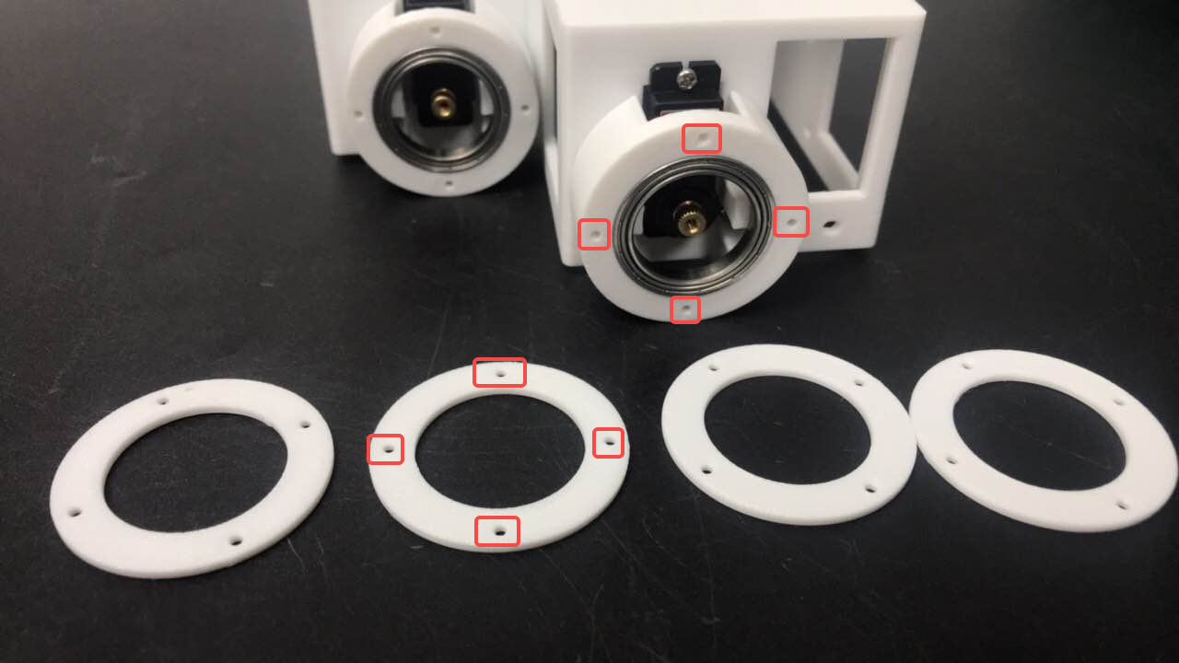

### 组装效果如下图

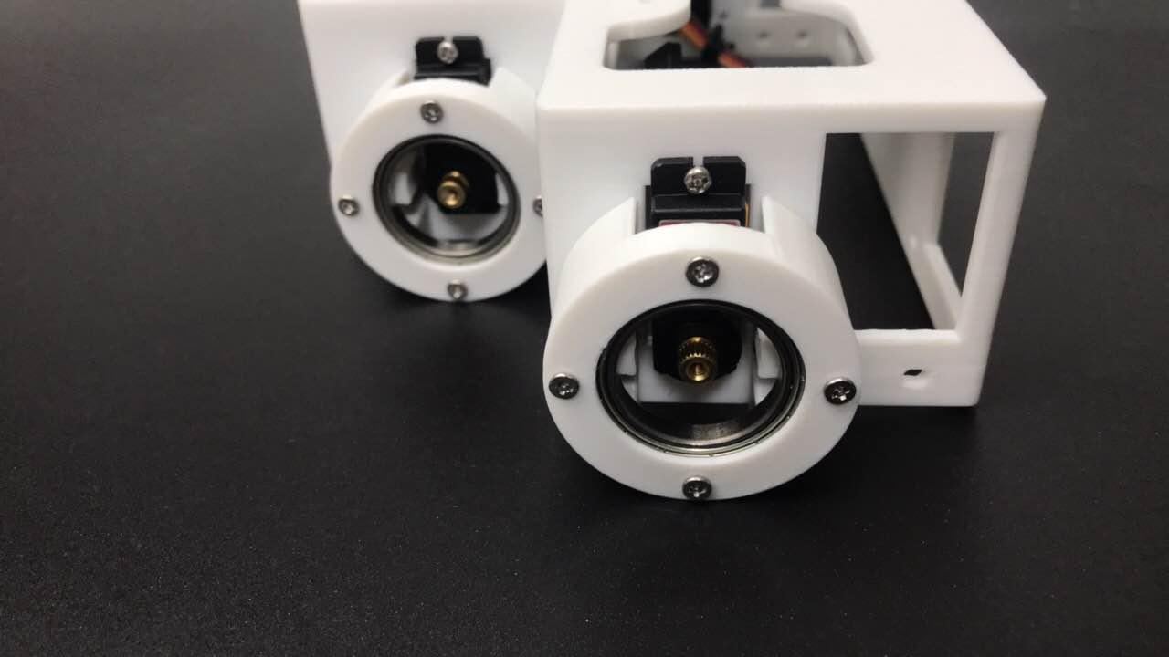

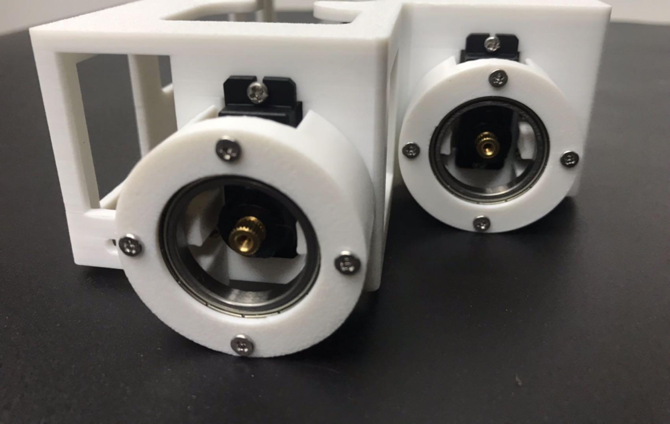

## 大腿安装

### 取出金属舵机片和大腿和4颗M2*12螺丝

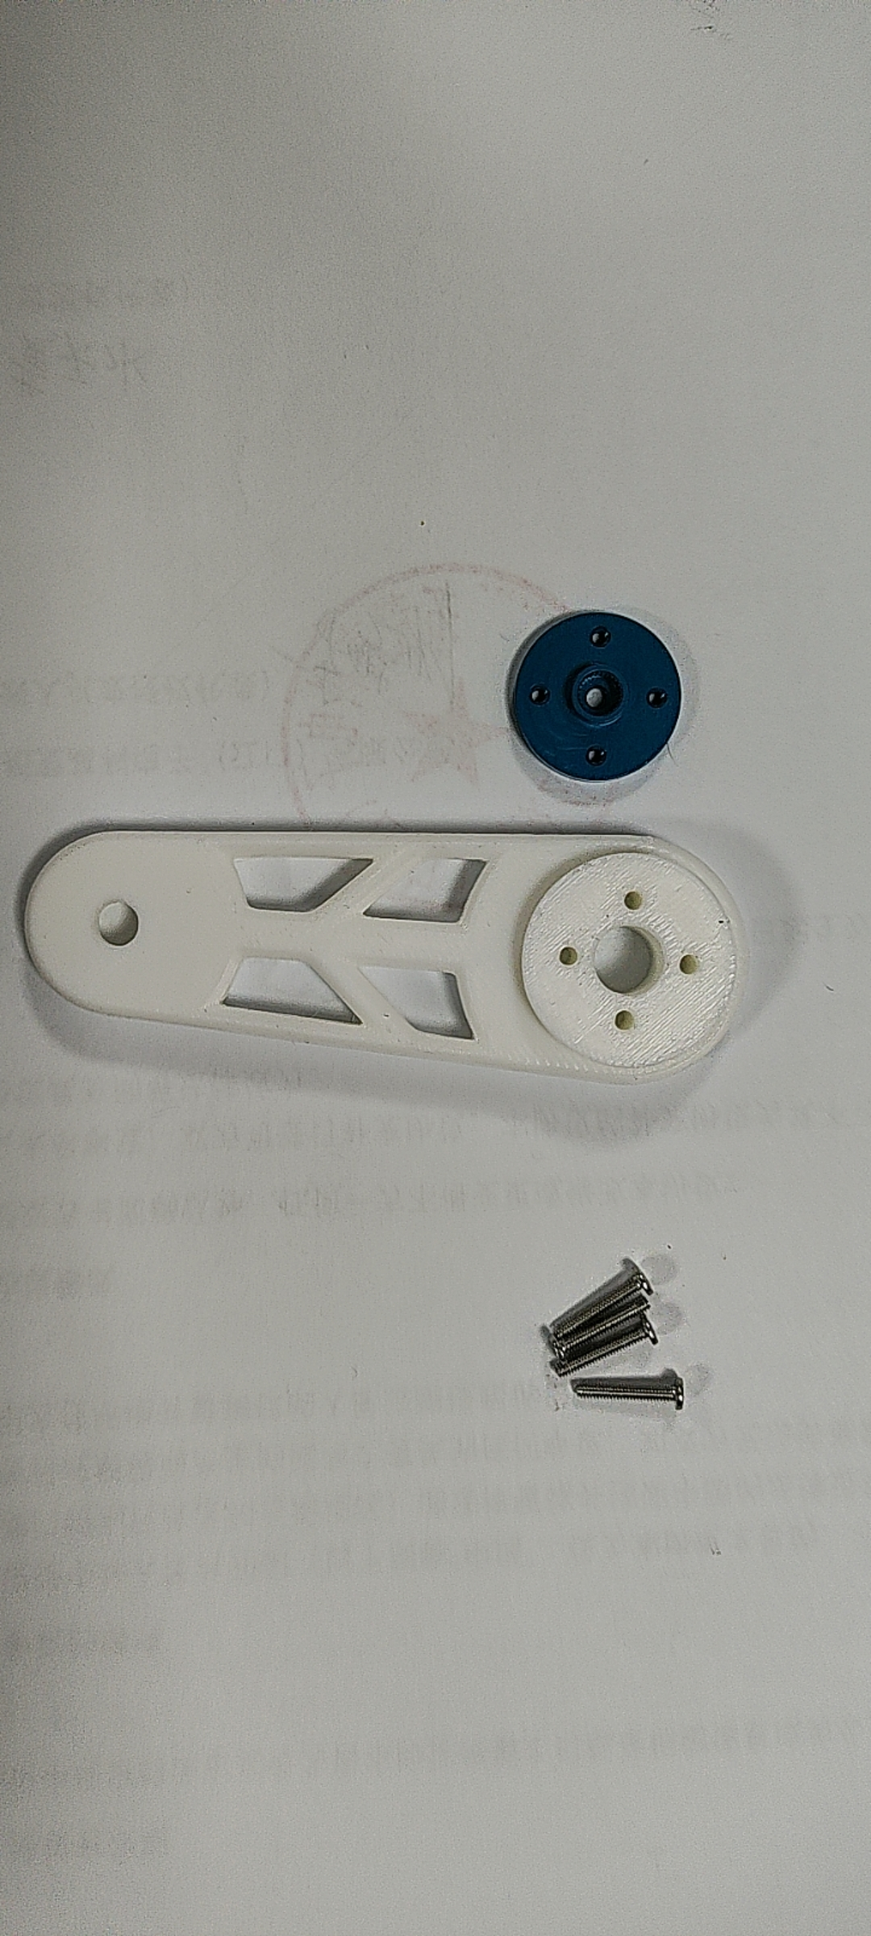

### 将金属舵机片放在大腿凸起一边，注意要将舵机片齿轮一侧朝上

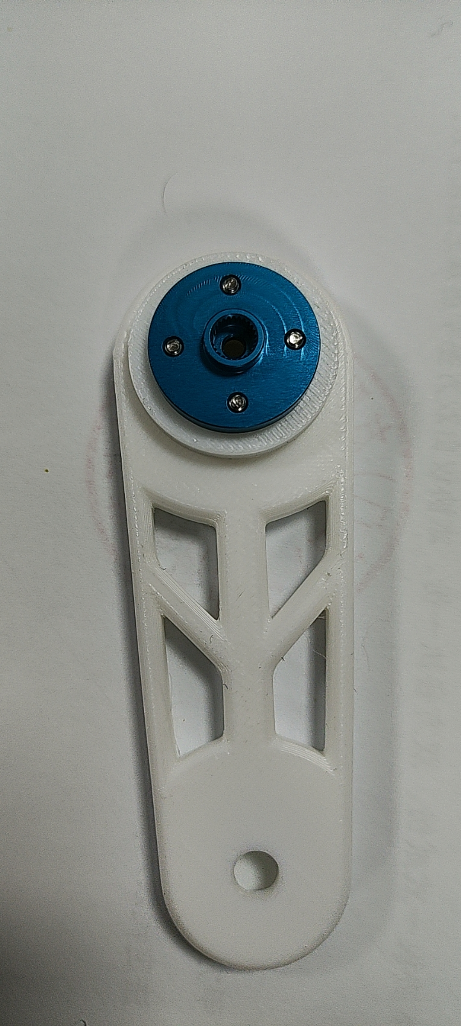

### 用M2*12螺丝从大腿背面将舵机片固定住，其他3个大腿也是这样安装

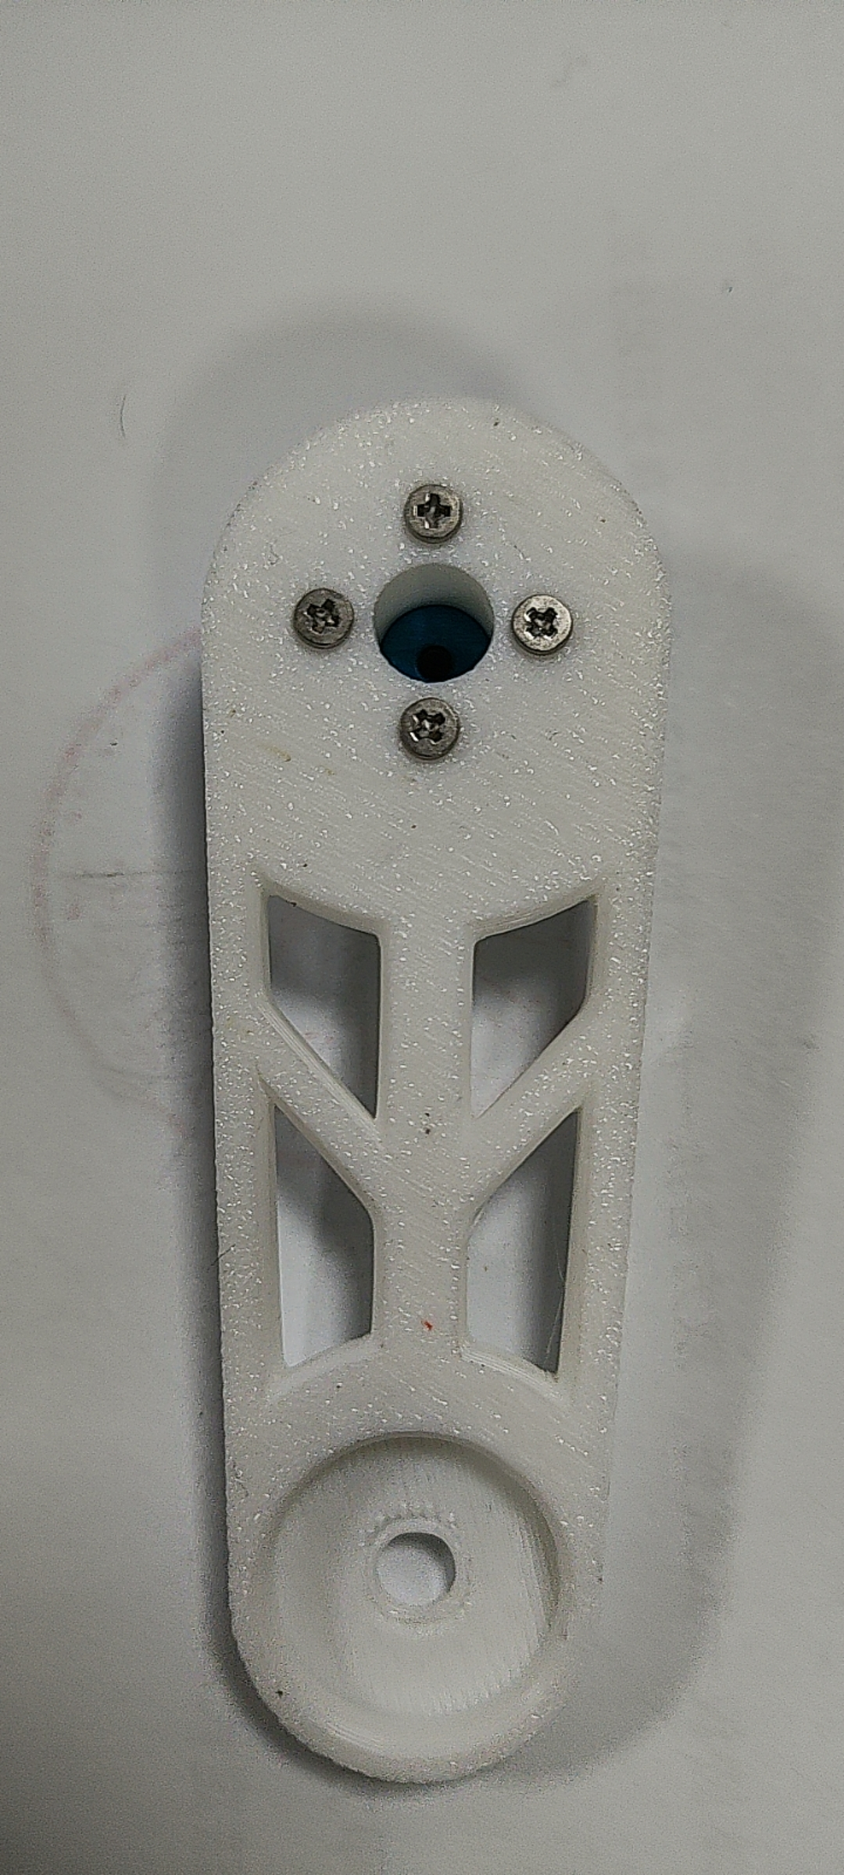

## 内/外腿关节安装

### 将M3防松螺母压入外腿的小圆孔内（螺母的圆头朝外），如下图所示（图左为外腿，图右为內腿，均需要压入螺母）

**一定要圆头朝外，不然起不到防松作用**

**可以借助锤子锤进去**

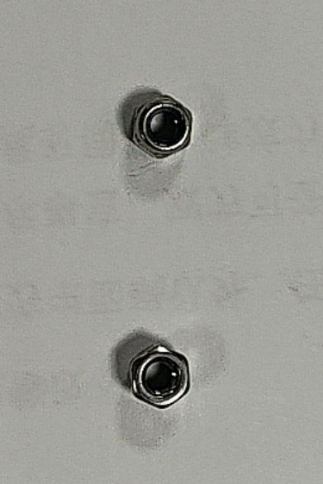

圆头

方头

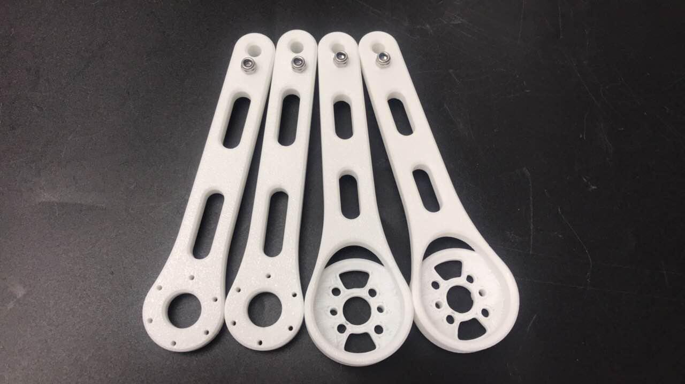

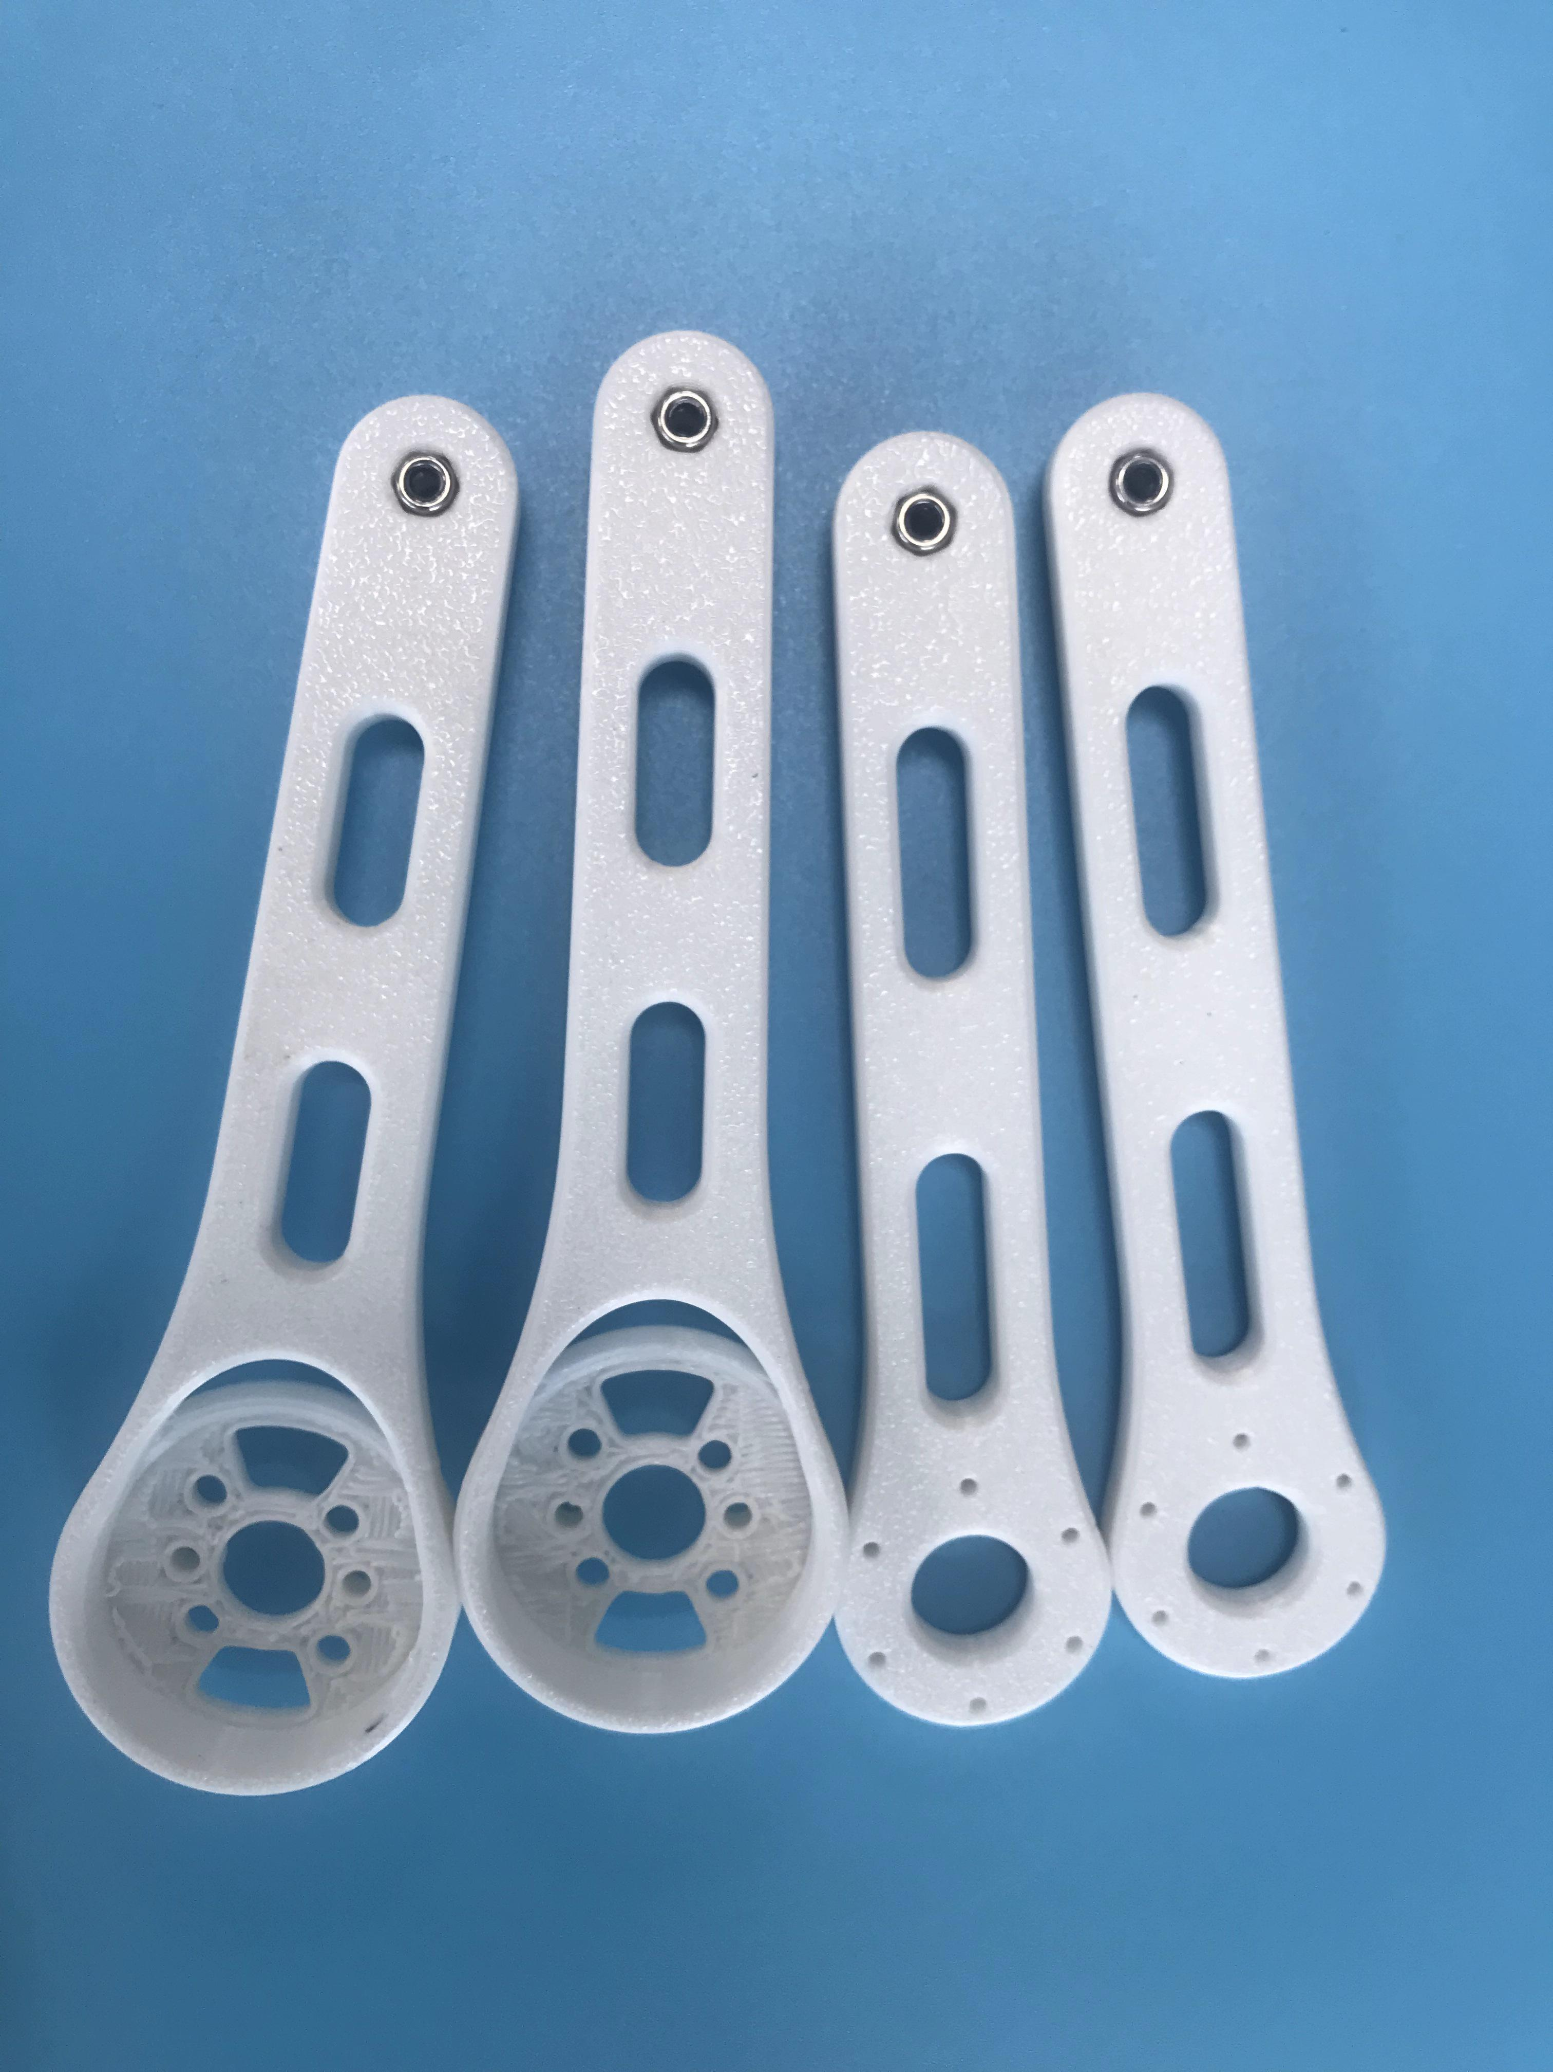

### 取出12颗M2*10螺丝，6个小轴承，4个M3*16圆头螺丝，并取出下图所示的打印件。如下图所示步骤进行安装。

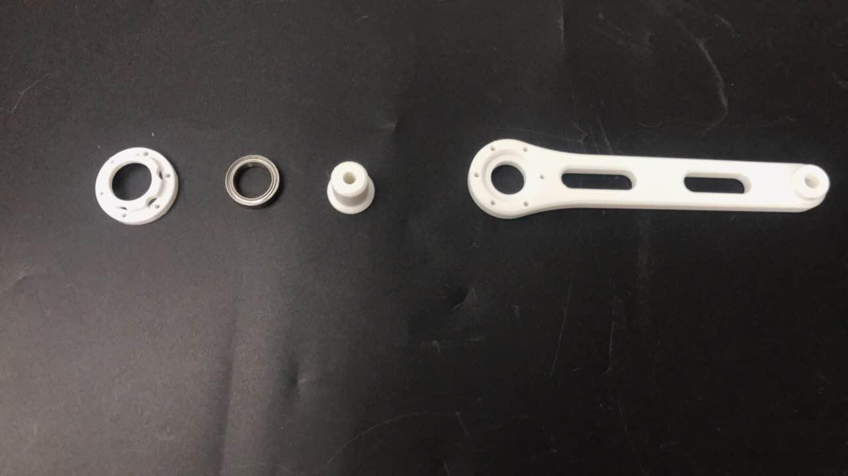

**盖子打印件**

**圆柱打印件**

**外腿打印件**

圆柱放在外腿凹陷处

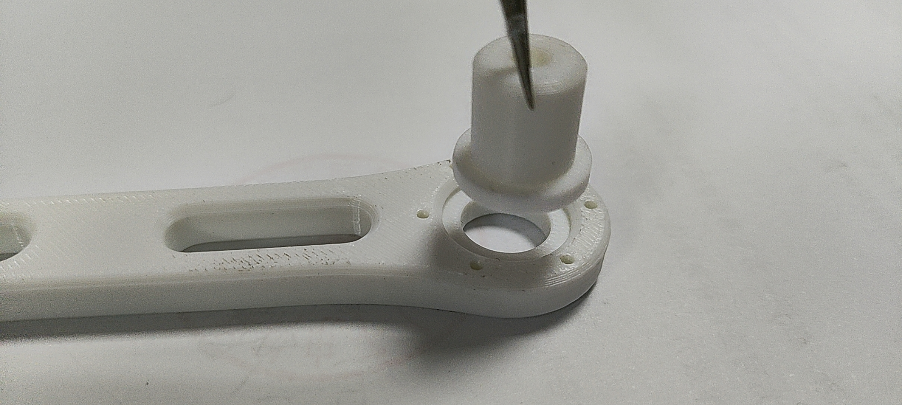

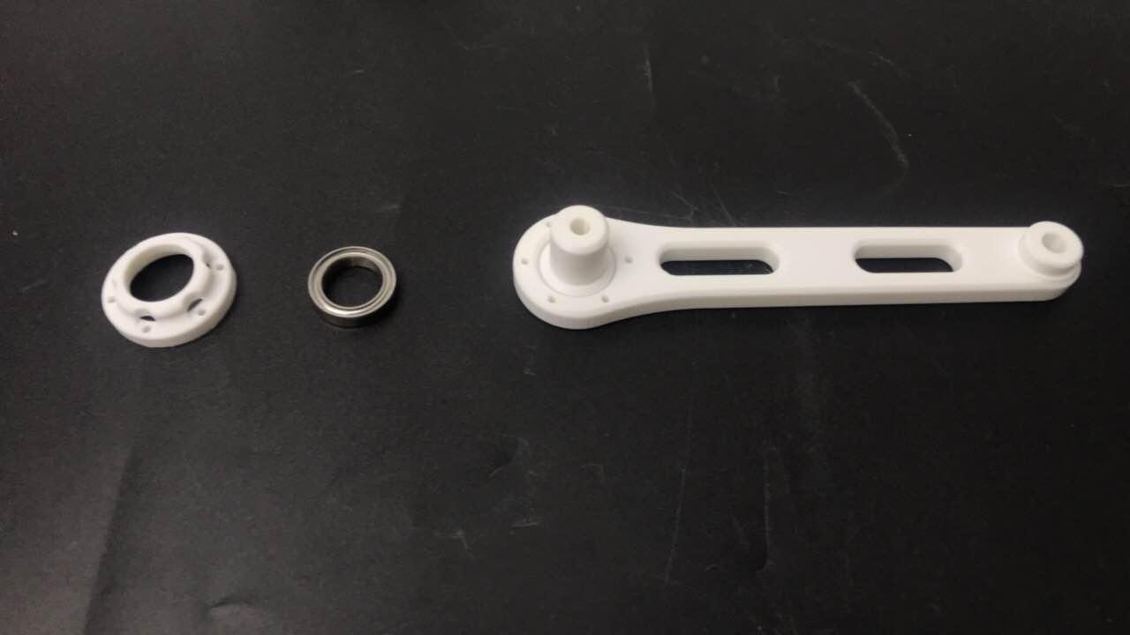

轴承套进圆柱

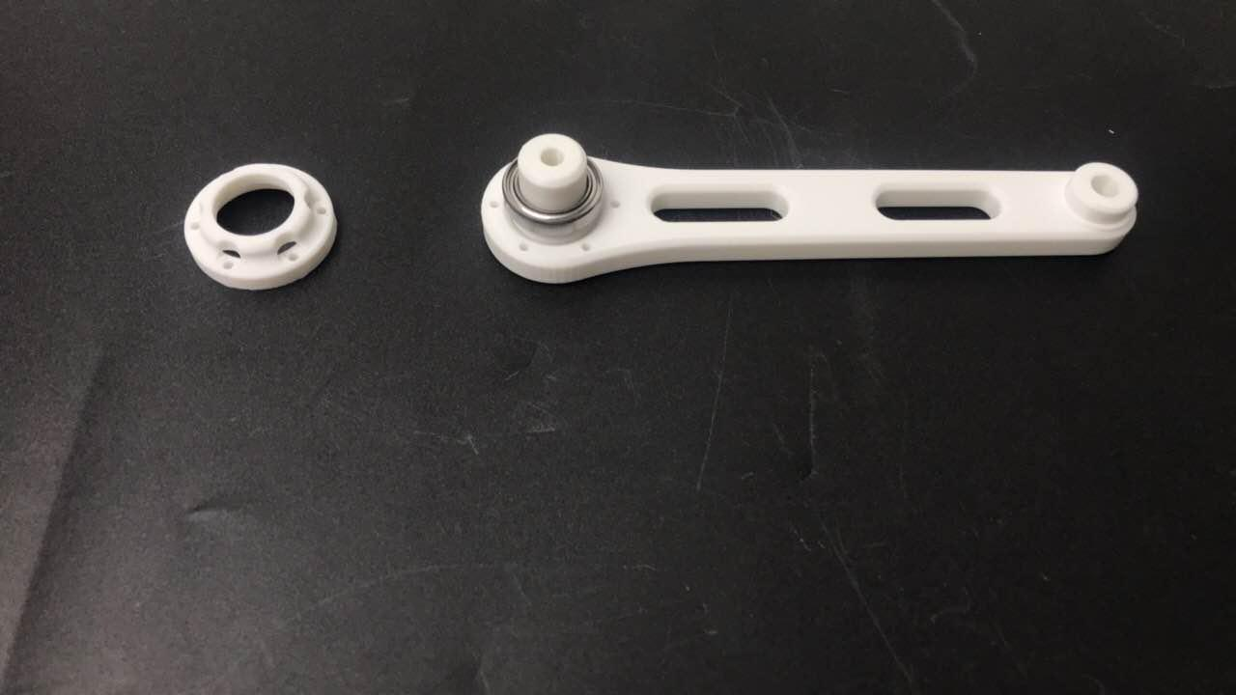

### **电机轴承安装，如果后面调试时极对数不通过就返回这里重新安装**

这部分会影响电机自检，圆柱一定要能平滑转动

凸起部分，用工具清理一下

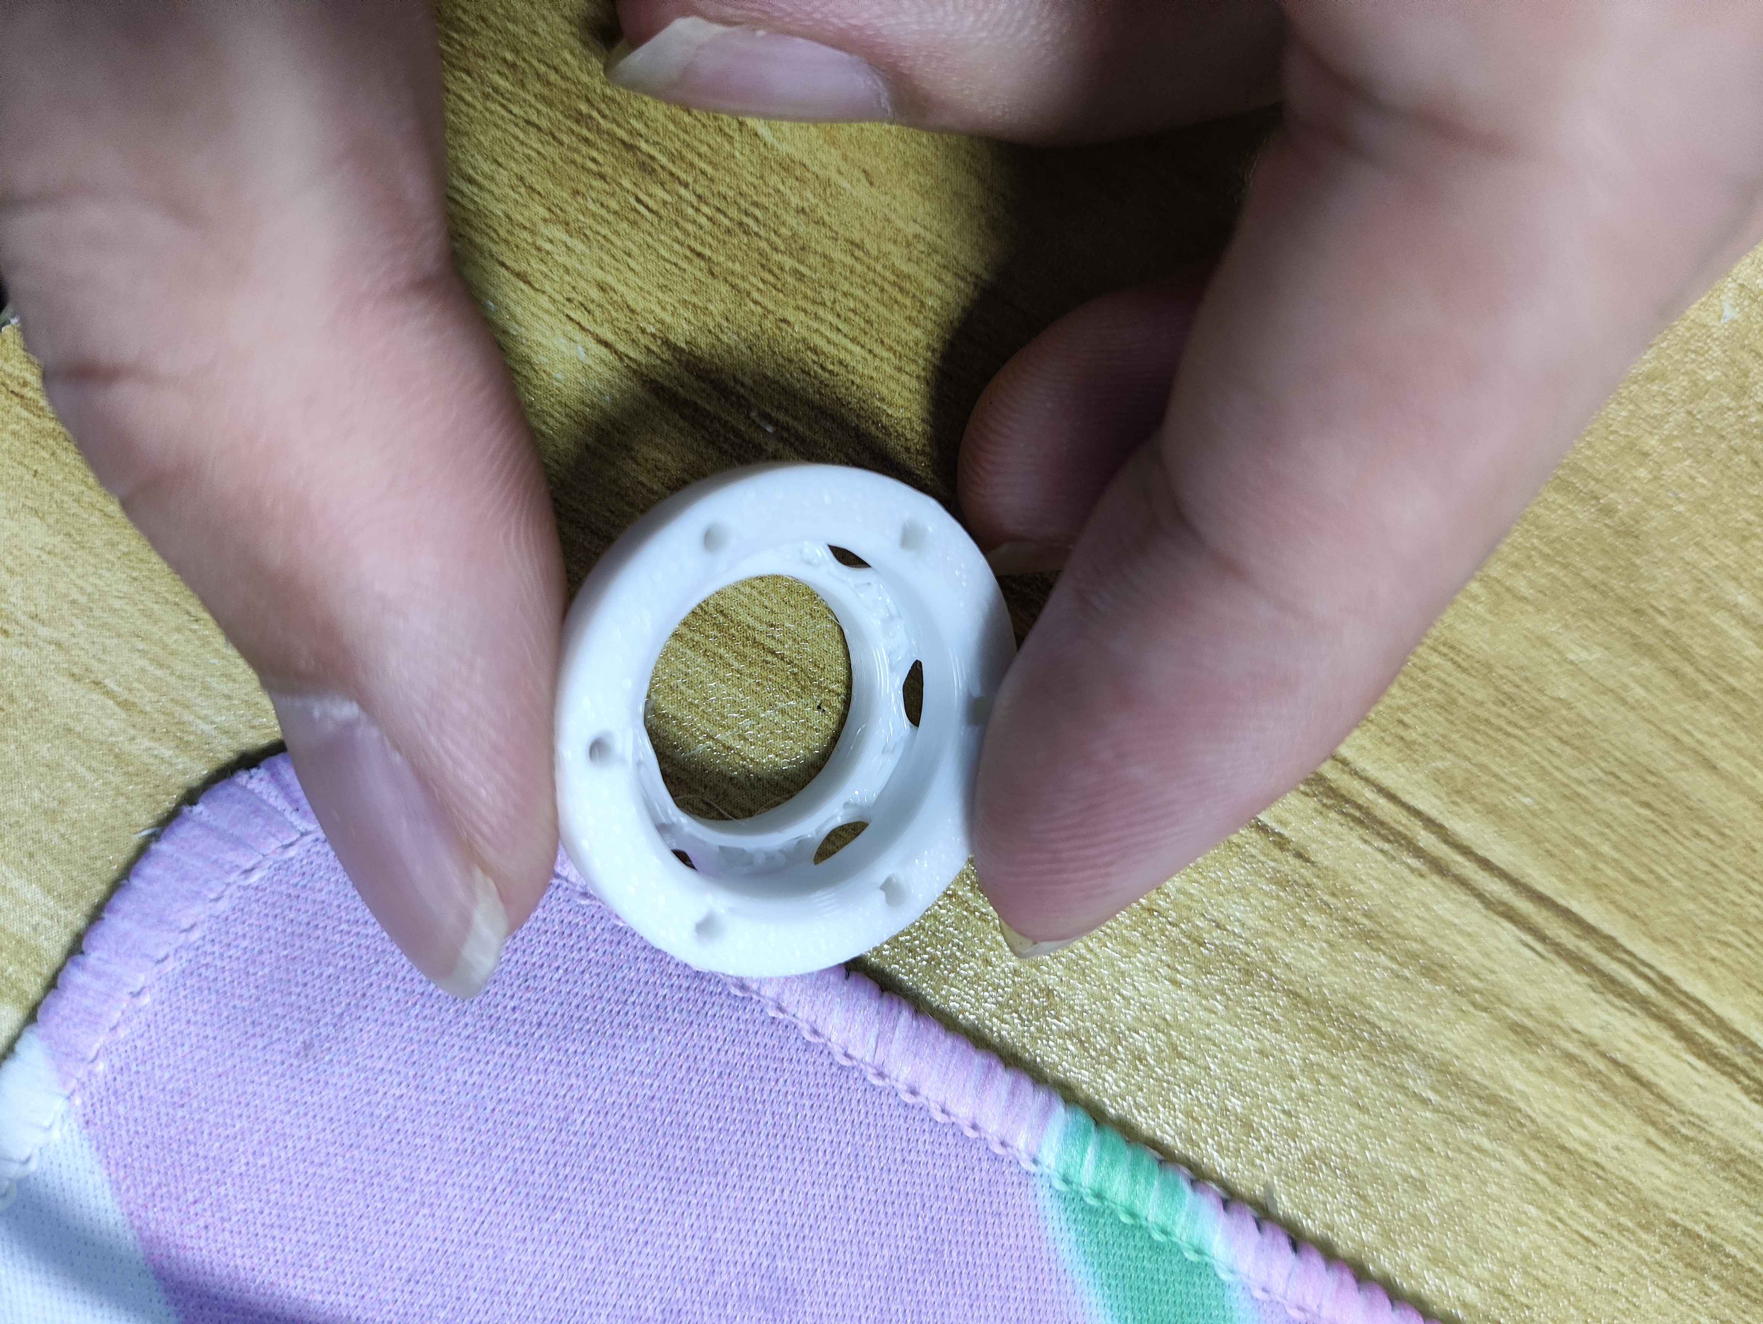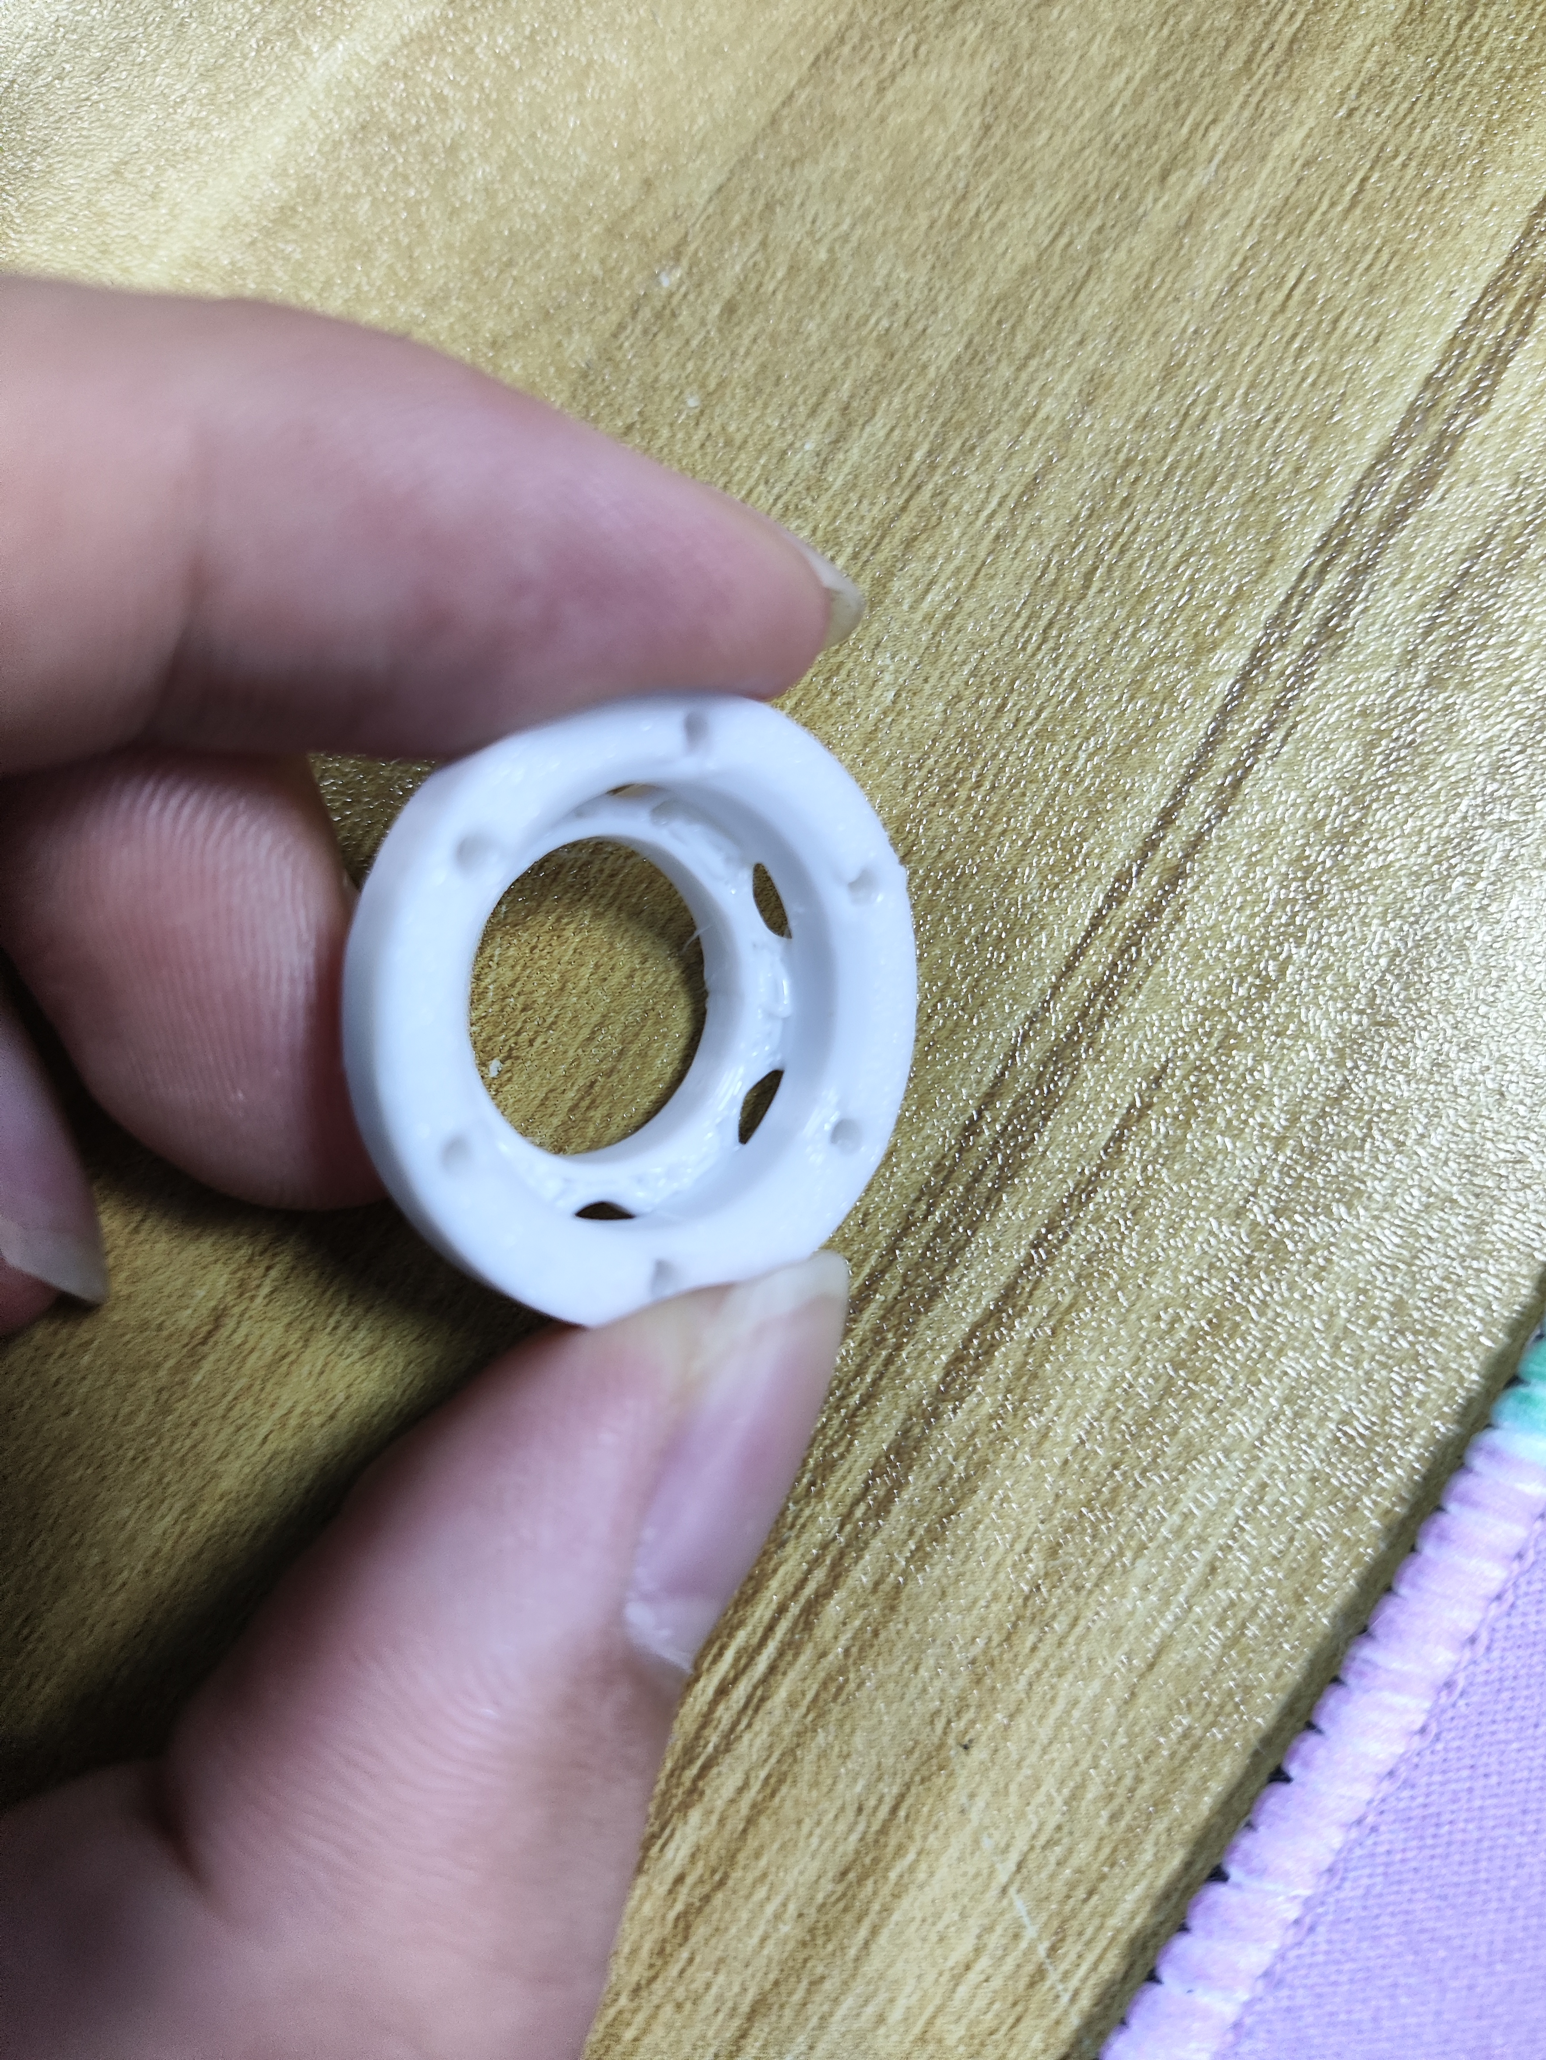



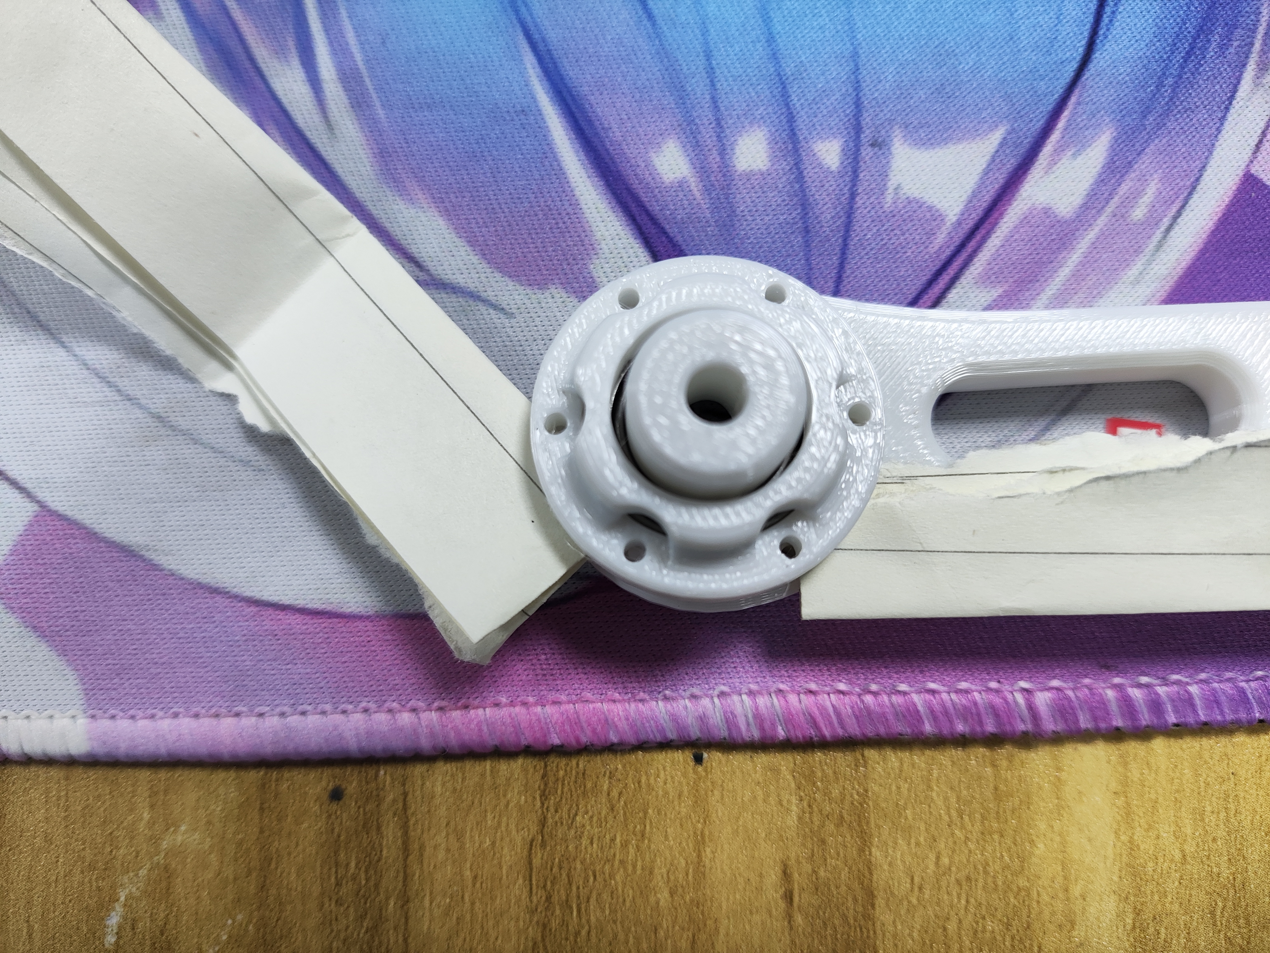用张纸垫着，增加高度减少摩擦，也不能太高，不能有抖动，一定是要刚好契合并且转动圆柱时没有阻力

1. 以按下图所示安装打印件，M2*10螺丝固定。

先固定2颗螺丝

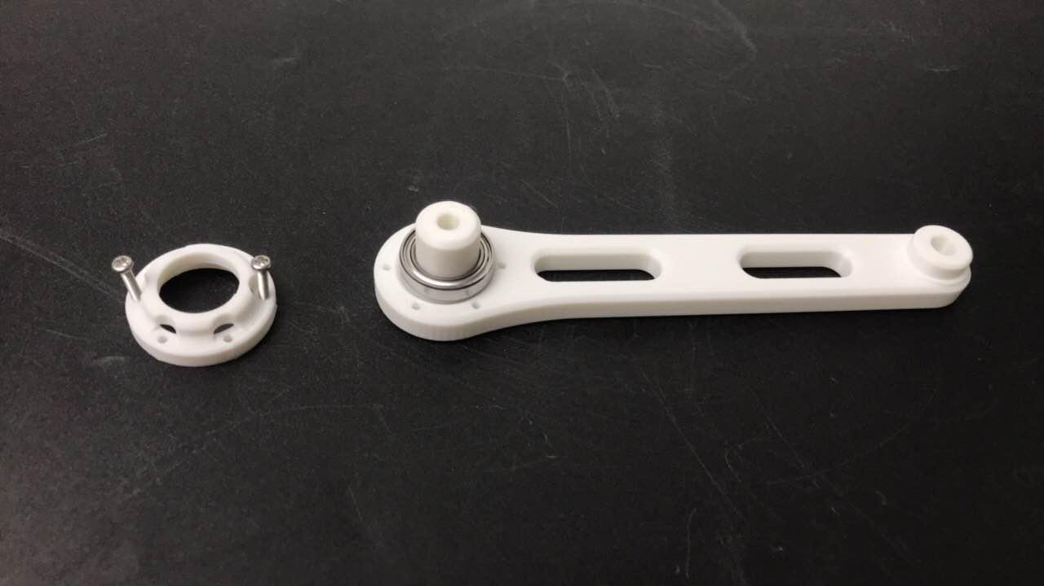

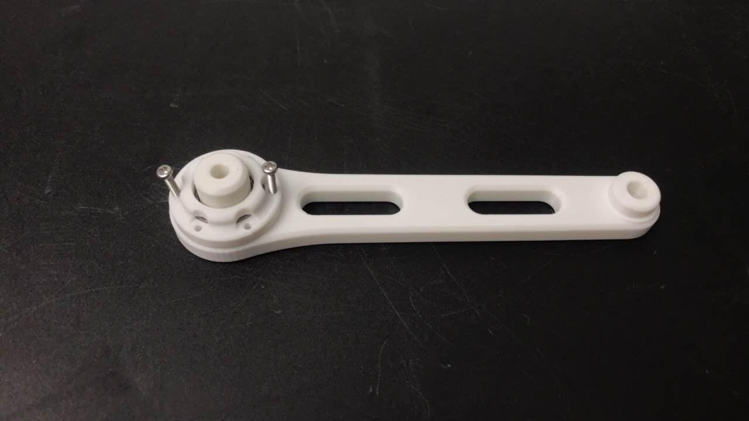

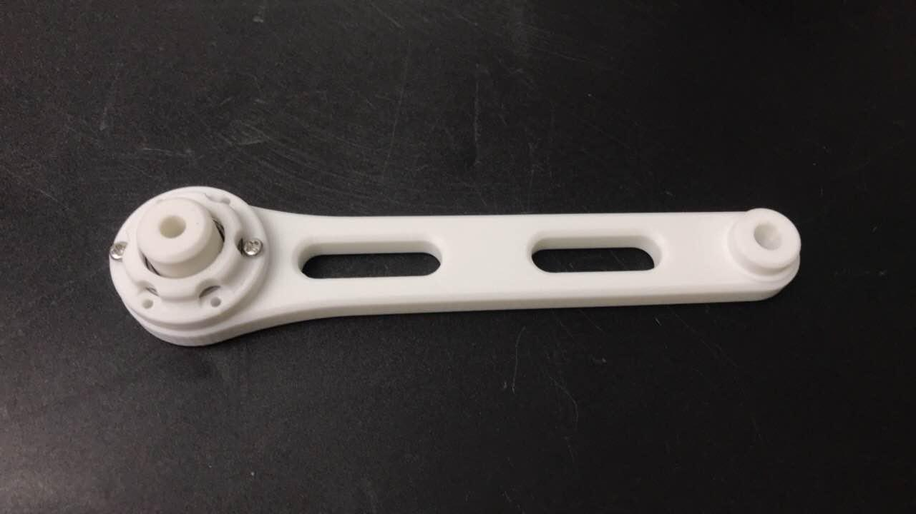

接着装剩下4颗螺丝

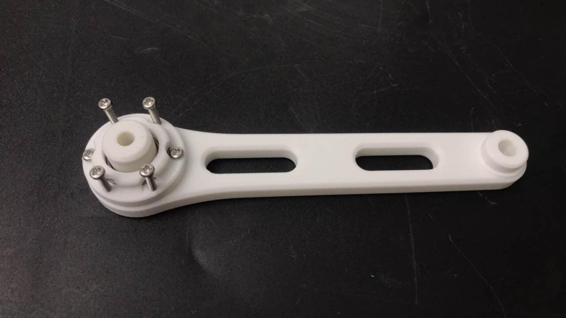

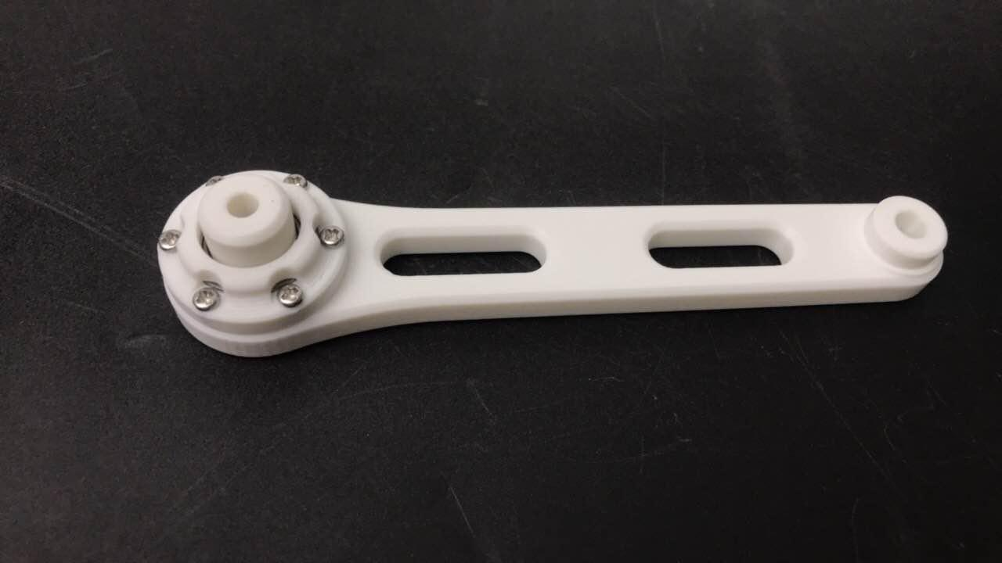

### 取出装好的外腿以及预装的大腿，将零件包内的白色套筒放入图中框起来的孔内（一定要放，不放会机器人抖动），并放入小轴承。

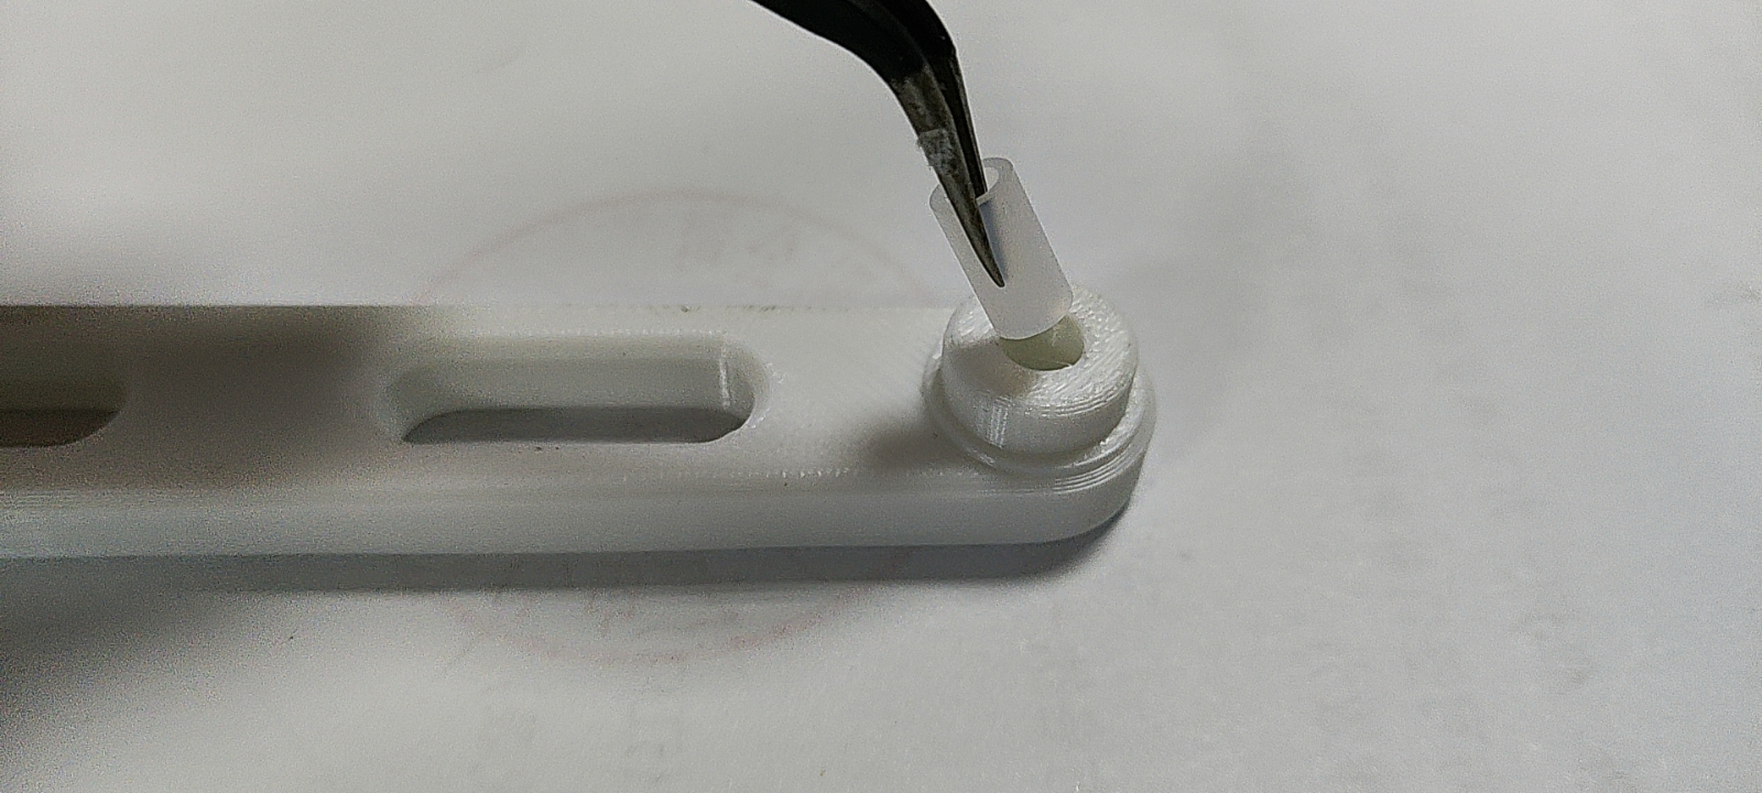

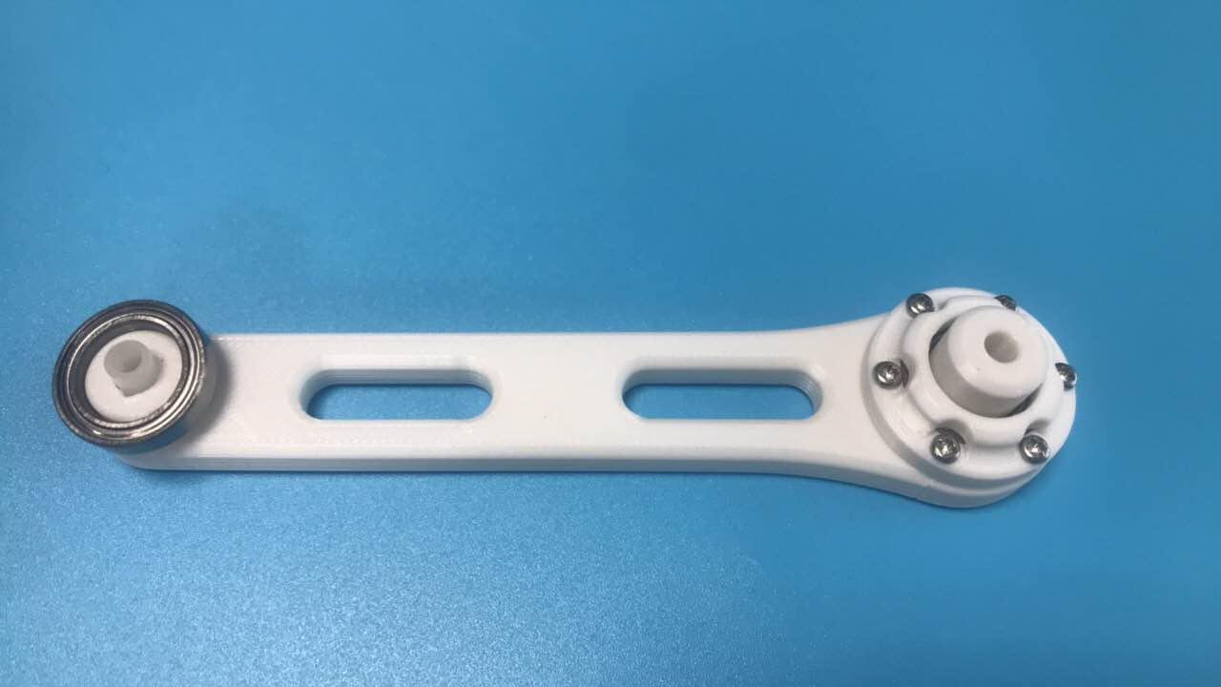

### 4.如下图所示，将大腿和外腿的关节相连接

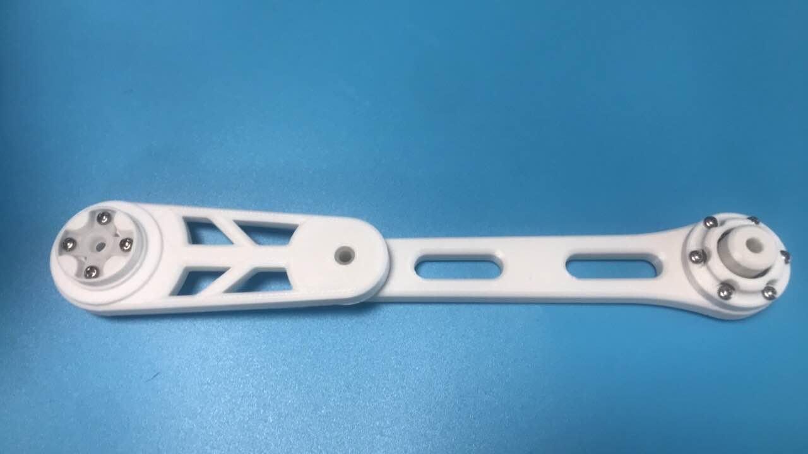

### 从大腿侧放入M3*16螺丝和垫片，并固定(注意螺丝下面要放垫片，放垫片，放垫片，拧好后活动一下关节，如果太紧则稍微拧松一点，转起来不费劲就行

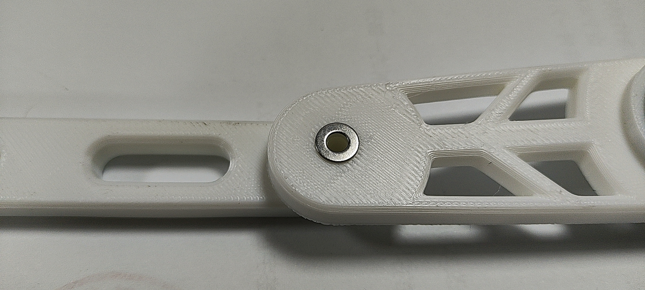

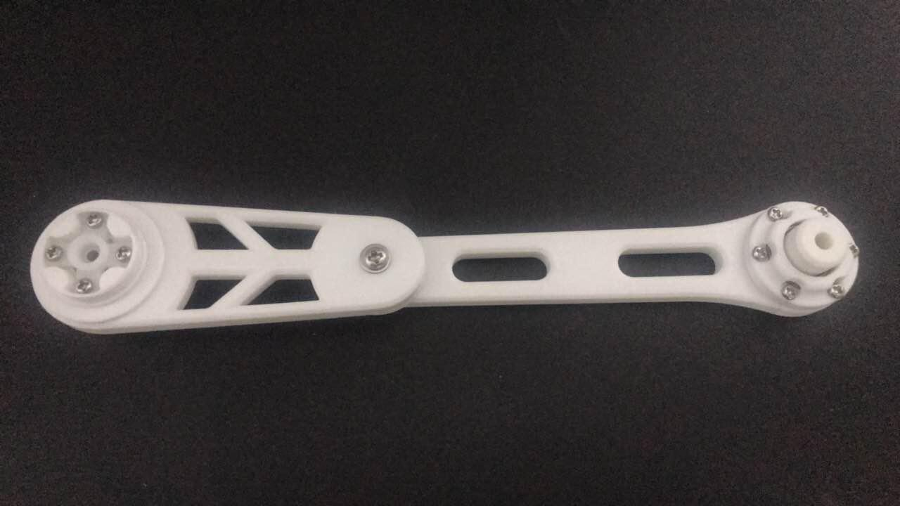

### 其他三条腿也是这样安装

### 6.将重复以上步骤，安装好另外的外/内腿，最终的效果如图所示。

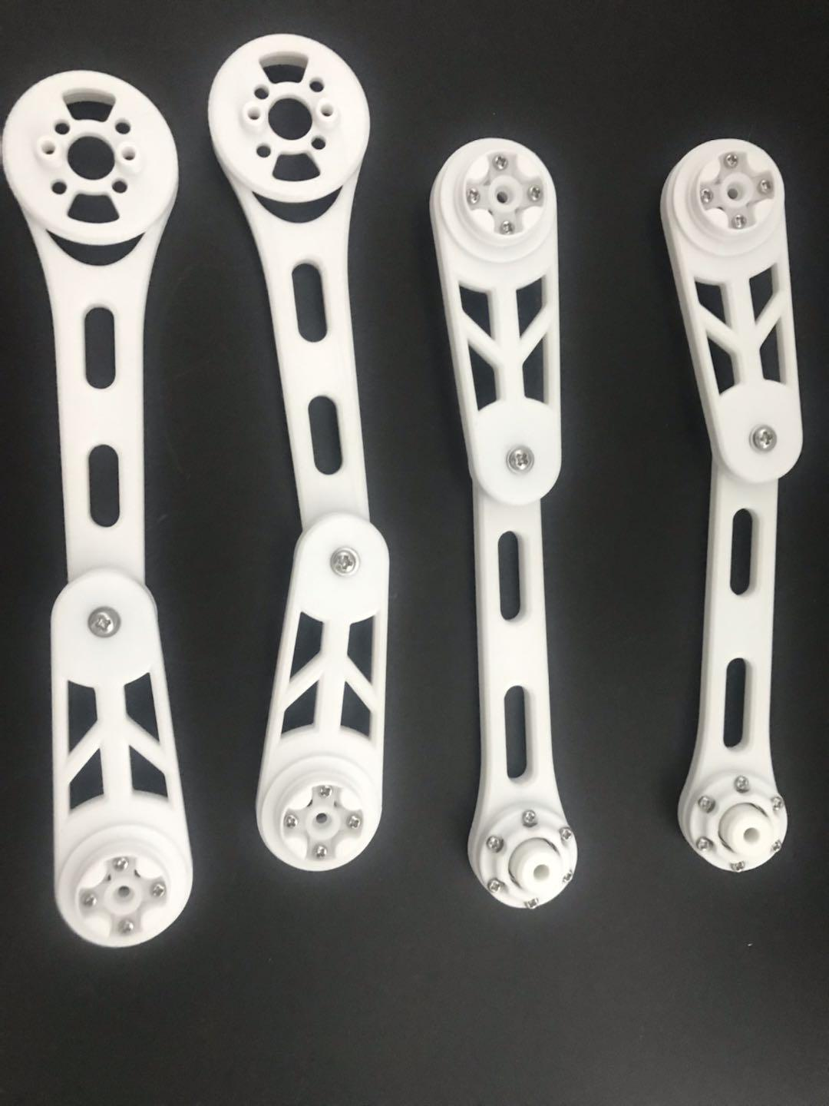

拿了旧版本的照片，这里看自己打印件就可以

# 电机和编码器安装

### 1.安装磁铁或磁环

#### 磁铁安装：用502胶水将磁铁粘在电机底部（有线一端）。

#### 方法一：直接往磁铁上面滴502胶水。胶水半滴即可，避免胶水过多粘住电机轴承！

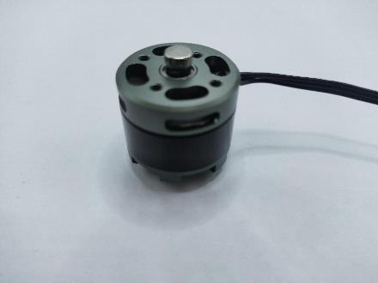

#### 方法二：（最安全）找一个可以滴502的平台或垫子，将502先滴在平台上，最后用镊子夹住磁铁，轻轻点一下502即可。

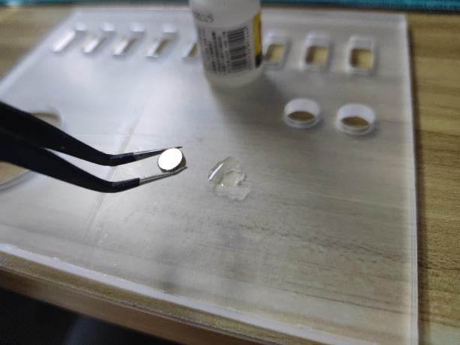

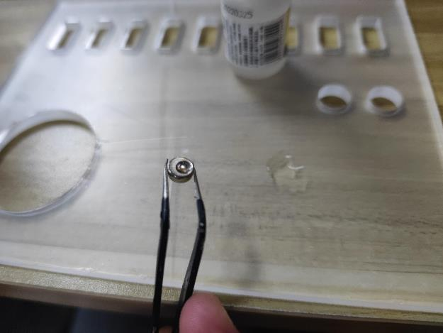

#### 将磁铁中心与电机中心对齐并贴紧，磁铁安装好后，要旋转一圈看下会不会偏心，用手戳一下看下会不会跌下来；平视看一下磁铁会不会一高一低

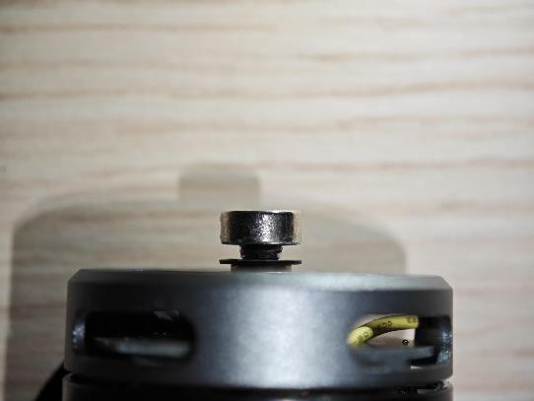

### 2.取出电机和图中打印件（联轴器），以及三颗平头M2*6螺丝

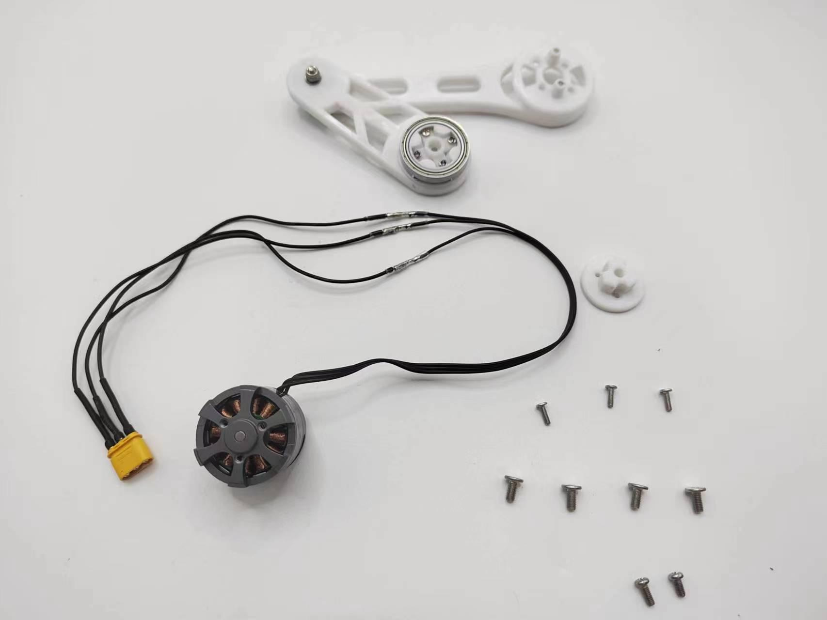

### 3.清理好联轴器底部的支撑后，将电机对准联轴器凹槽，然后对准孔位拧上M2*6平头螺丝，完成效果如图所示

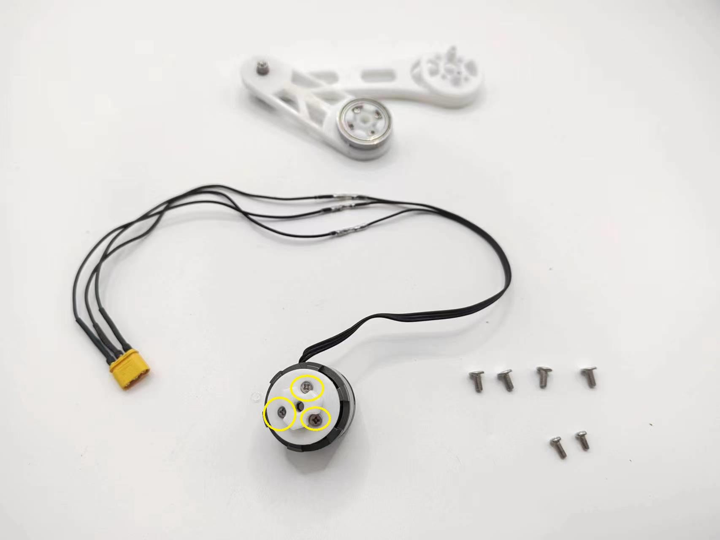

### 4将电机装磁铁那一面，装到内腿的凹槽处，在对角线用4颗M3*6螺丝固定，拧紧一点防止抖动

### 注意要将电机线放到打印件内测

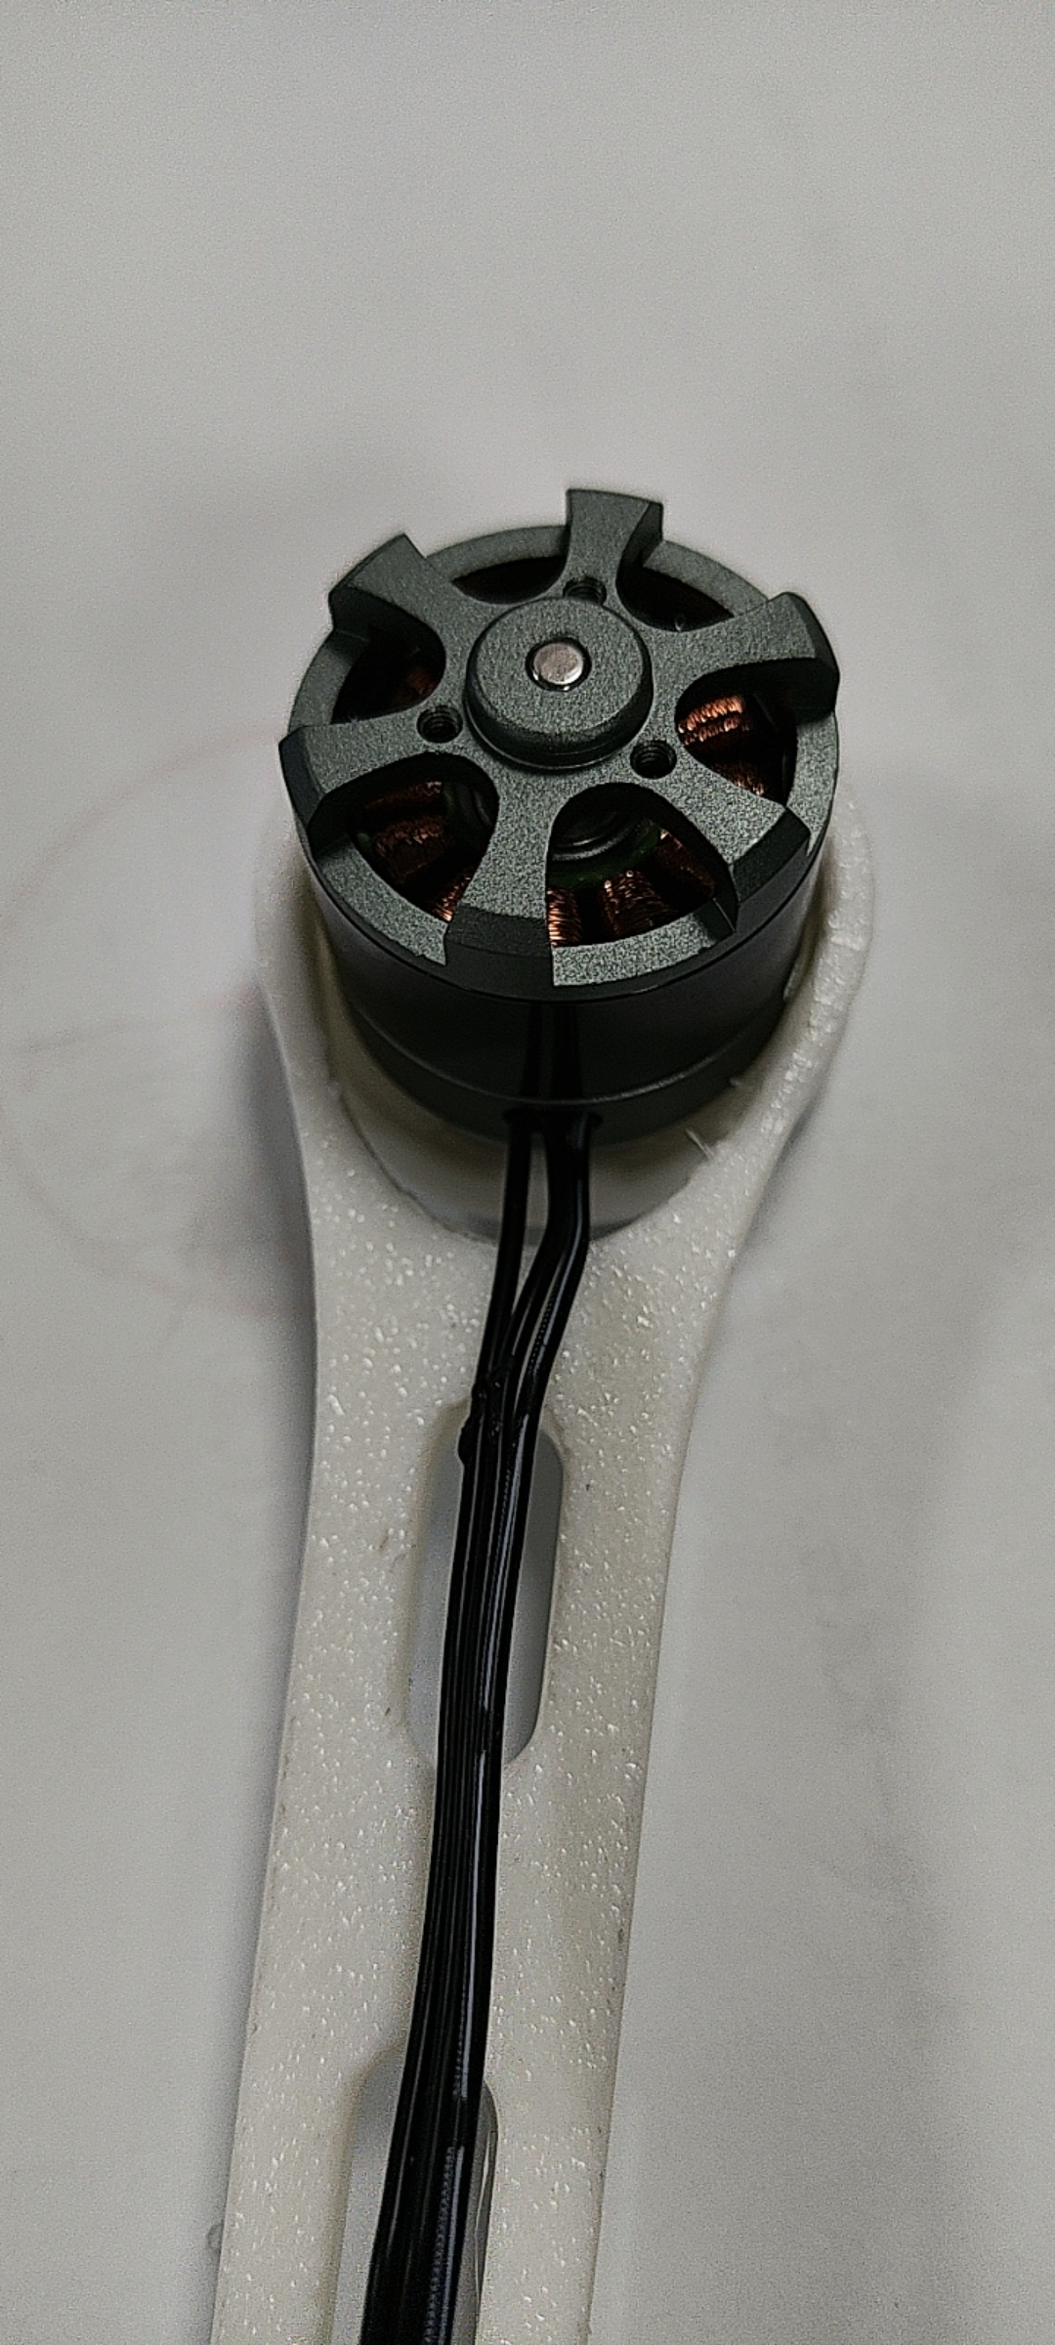

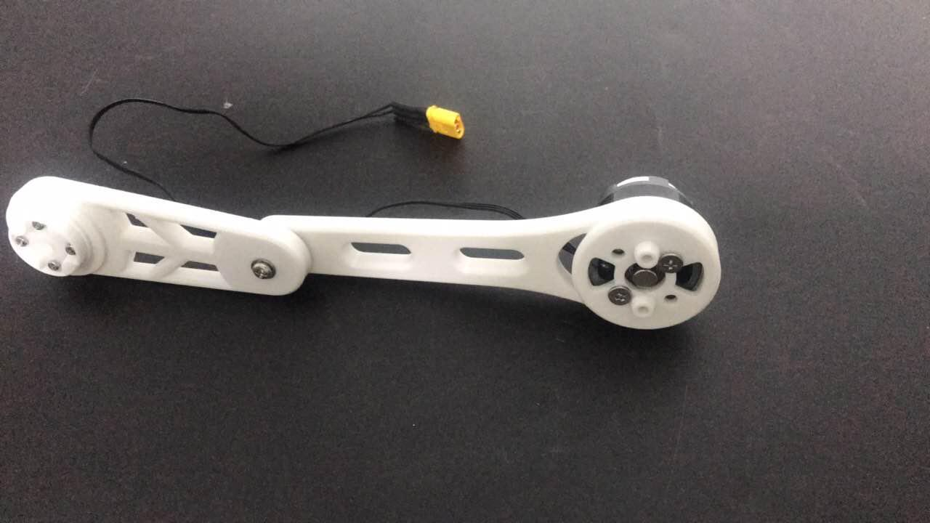

### 5.取出编码器，用两颗M3*6螺丝固定编码器(芯片靠近磁铁)，然后插上编码器线

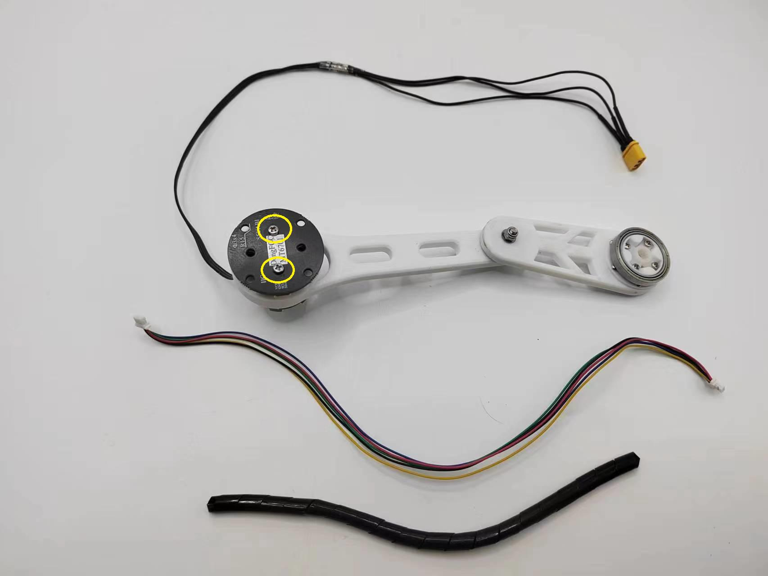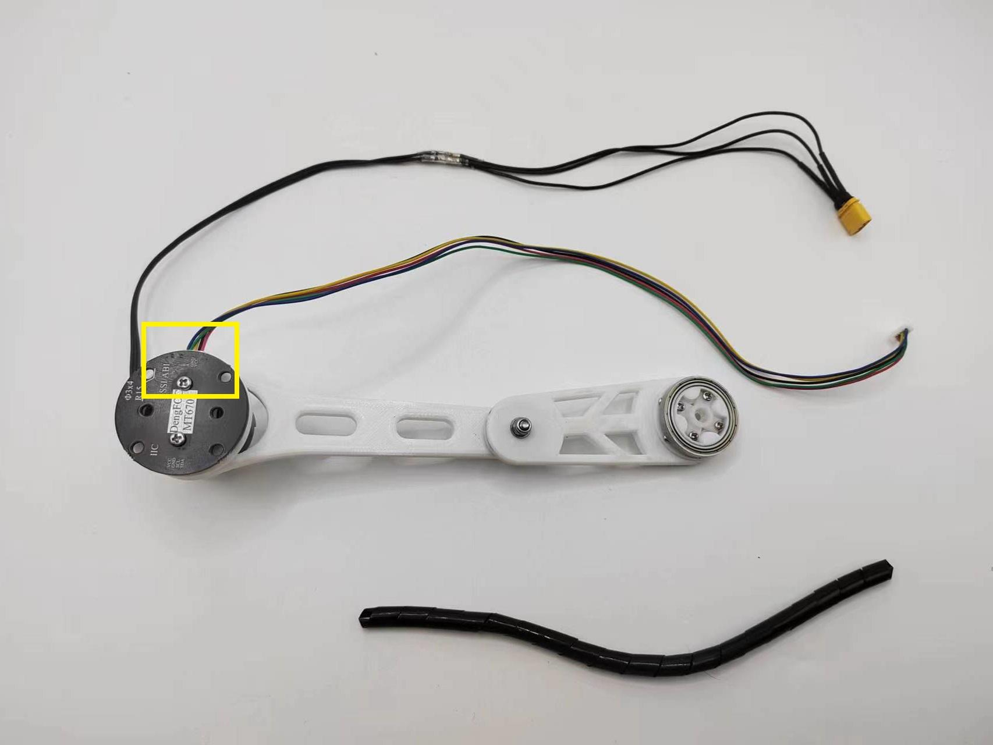

### 6.用包线管包住电机线和编码器线，缠好的效果如图所示，注意编码器线的另一端应留有一定的长度，建议保留3cm，如图标注处，

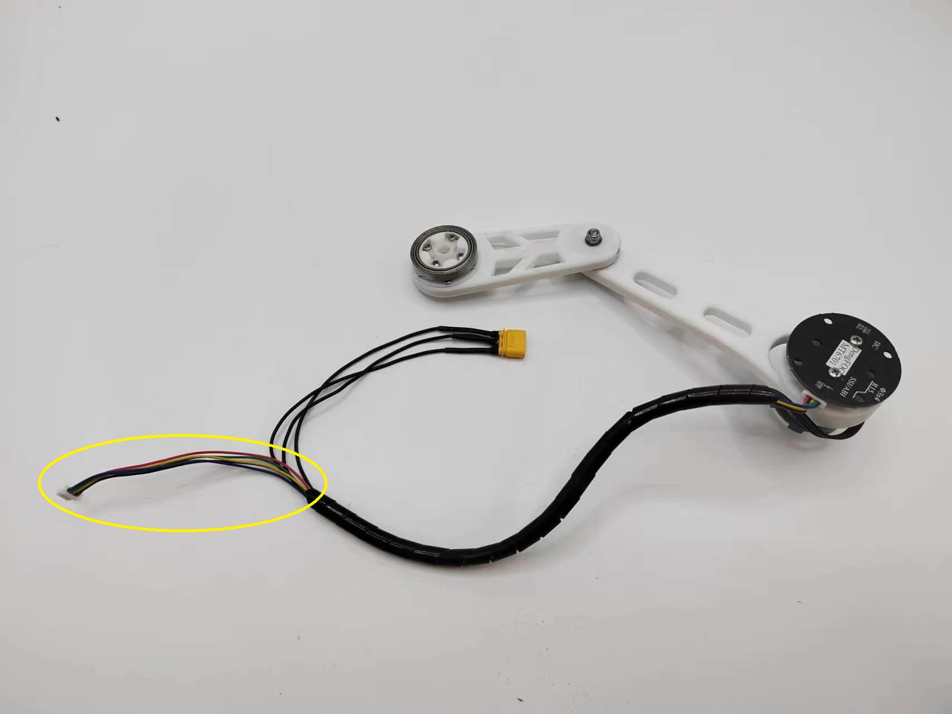

### 7.最后用扎带固定编码器线和电机线，安装效果如图所示。

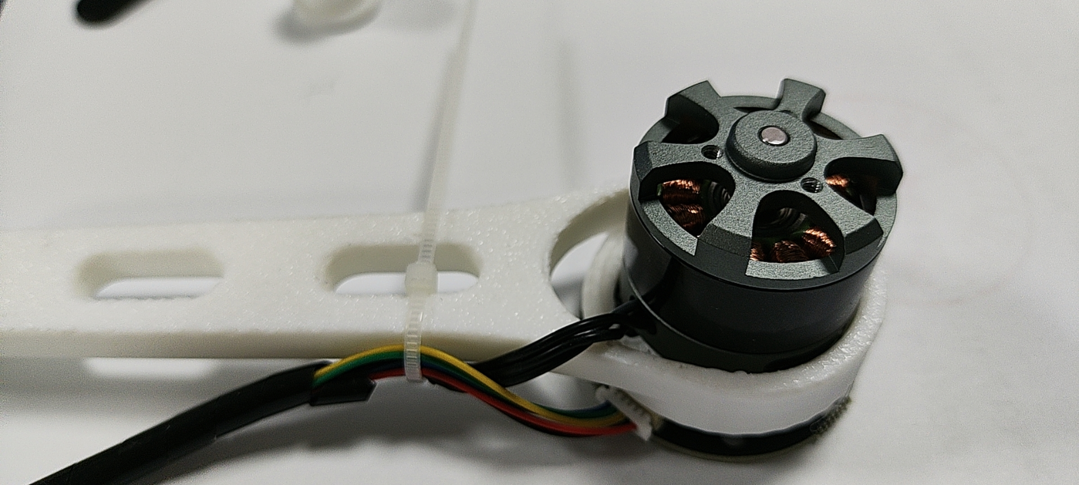

线尽量拉紧，线不能碰到电机，碰到后面轮子就会不转

# 七、车轮安装

### **1.**取出刚才装好的内腿和两个轮子**，将轮子六角凹槽对准电机连轴器连接，如图所示。**

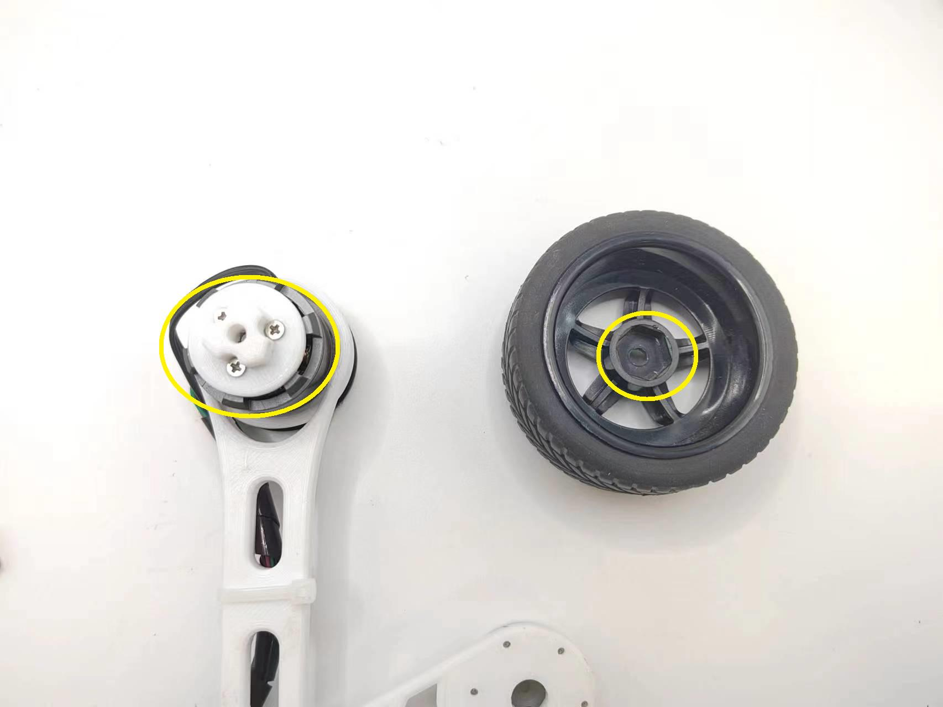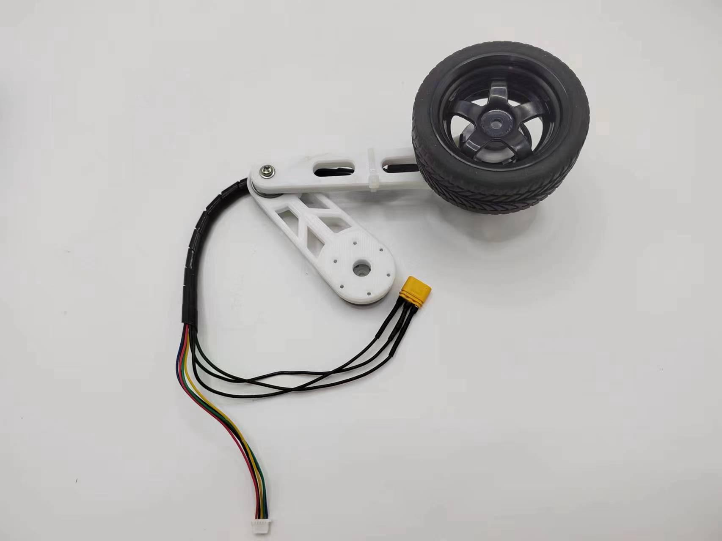

一只手按着电机，一只手转动轮子，检查轮子松不松（不松可忽略这一步），松的话需要用张纸增加厚度，再轮子装上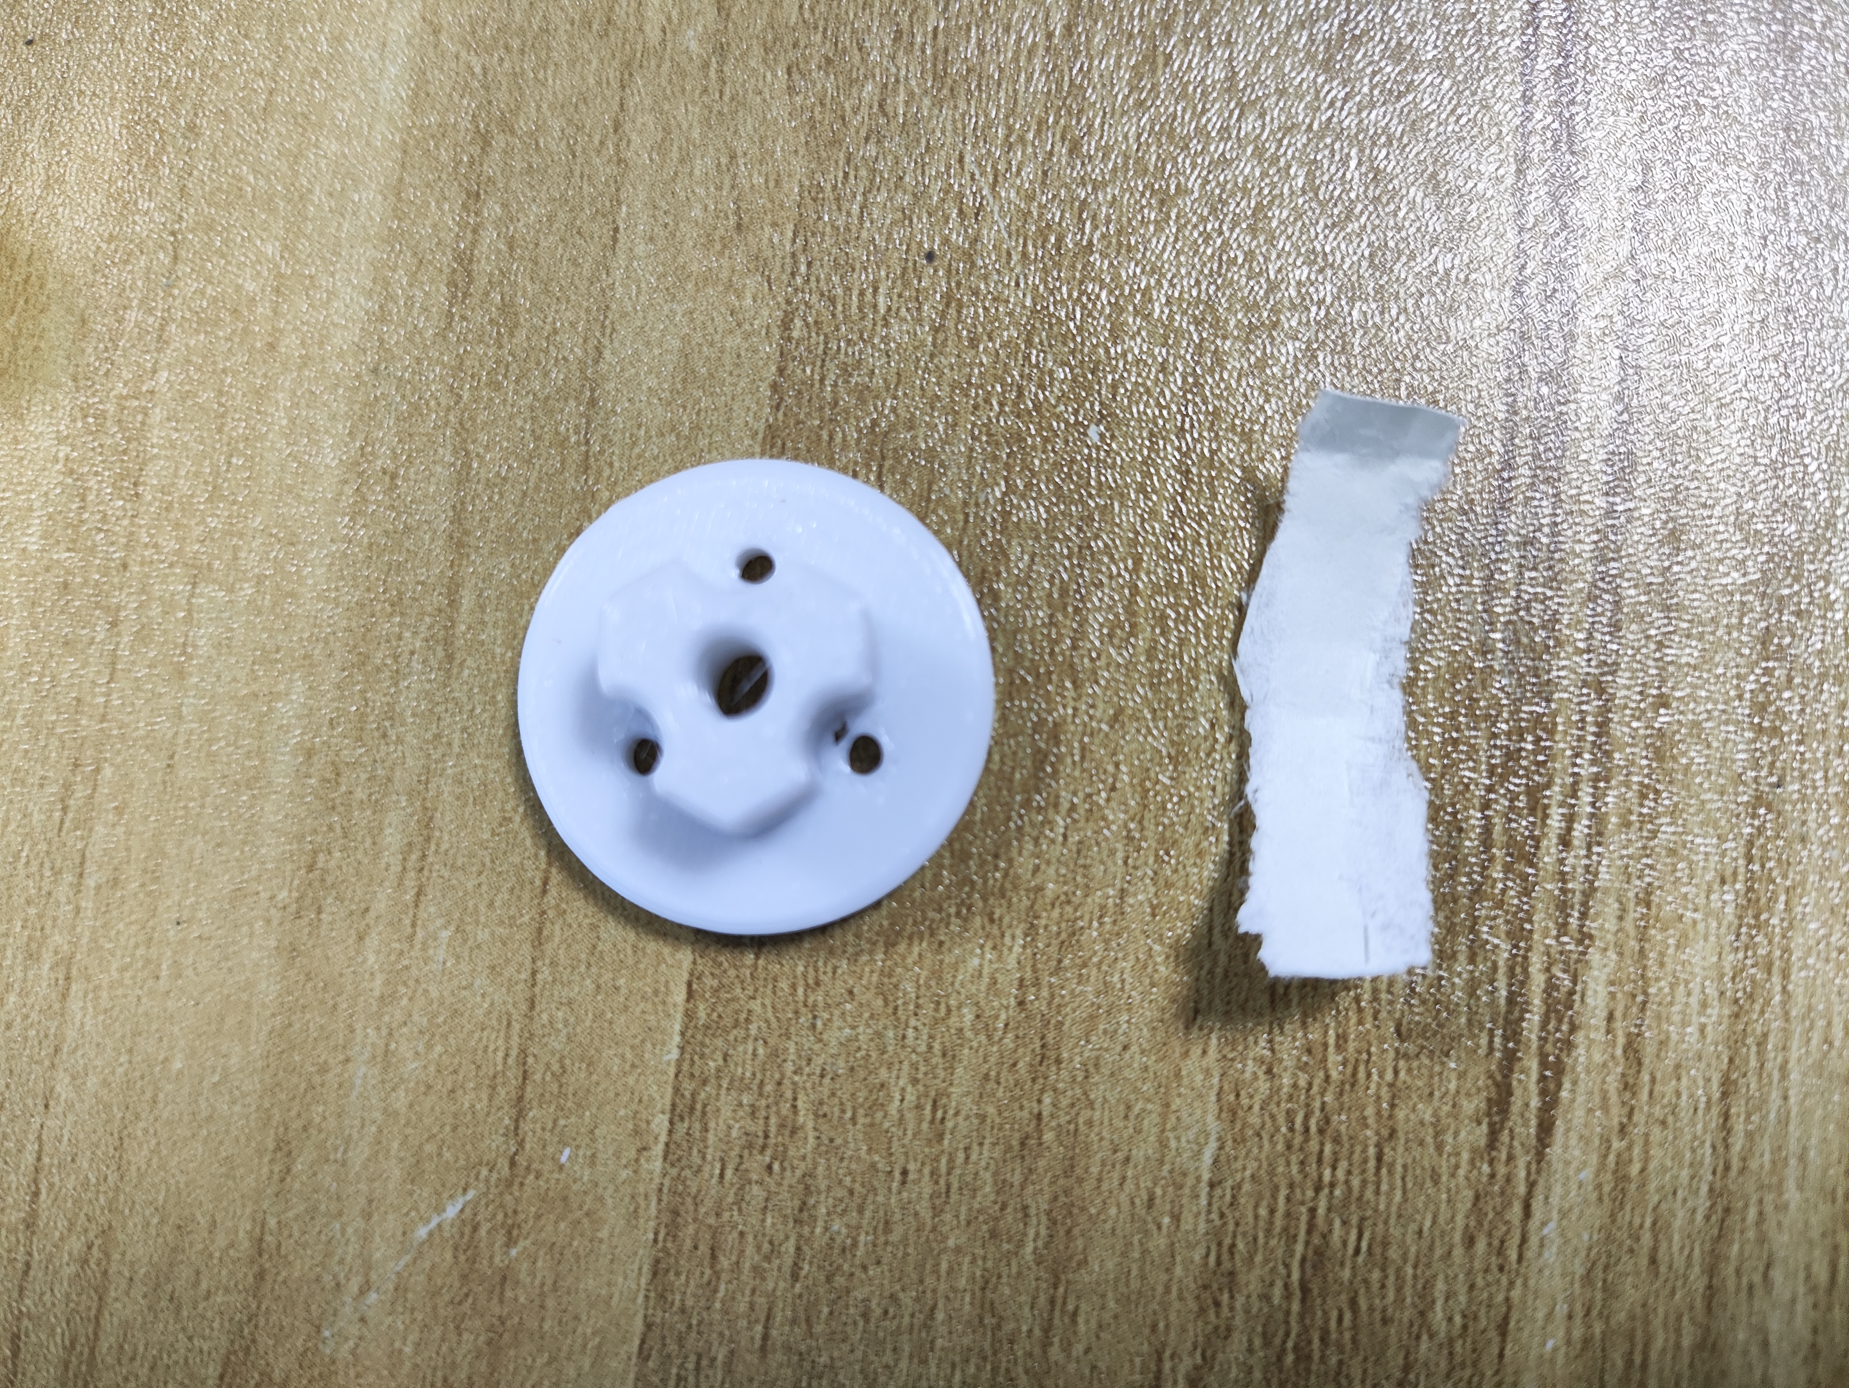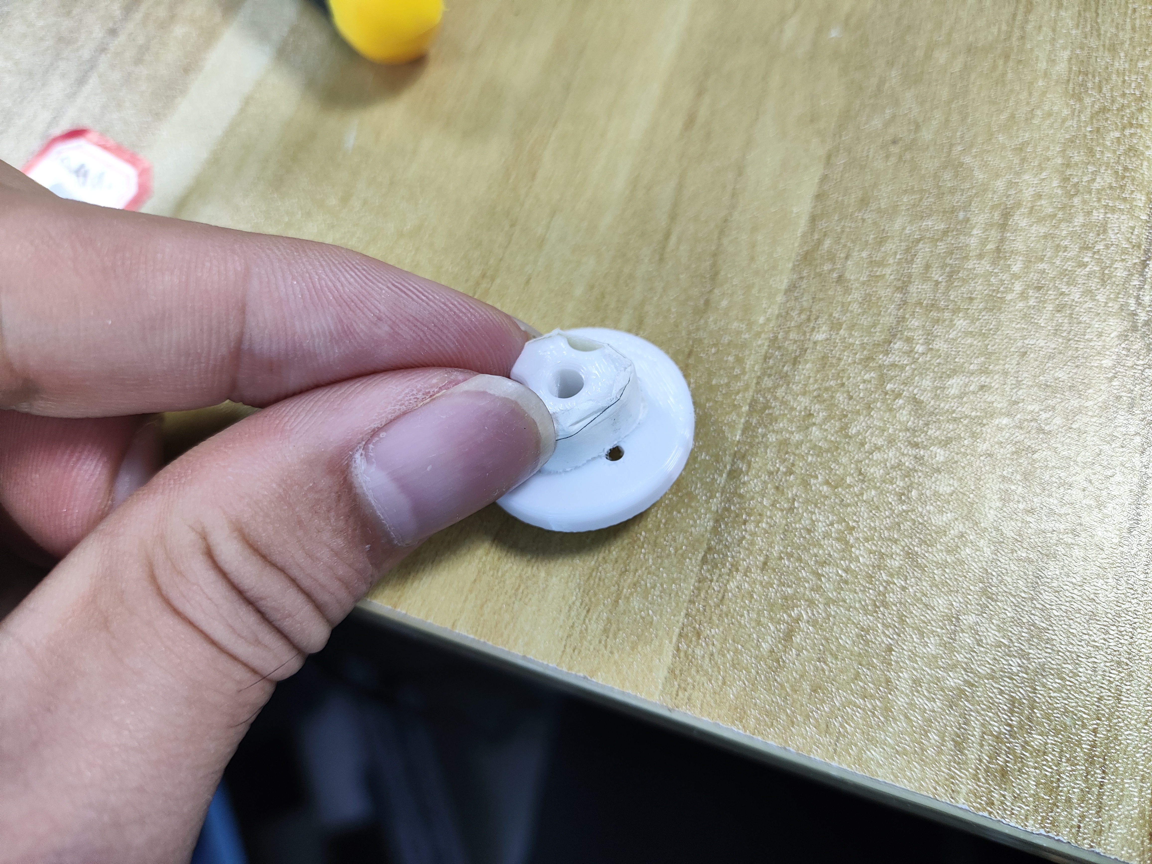

### 2.取出刚才装好的外腿，将M4*18螺丝（最大的螺丝）对准轮子的孔位，然后将螺丝拧紧即可。

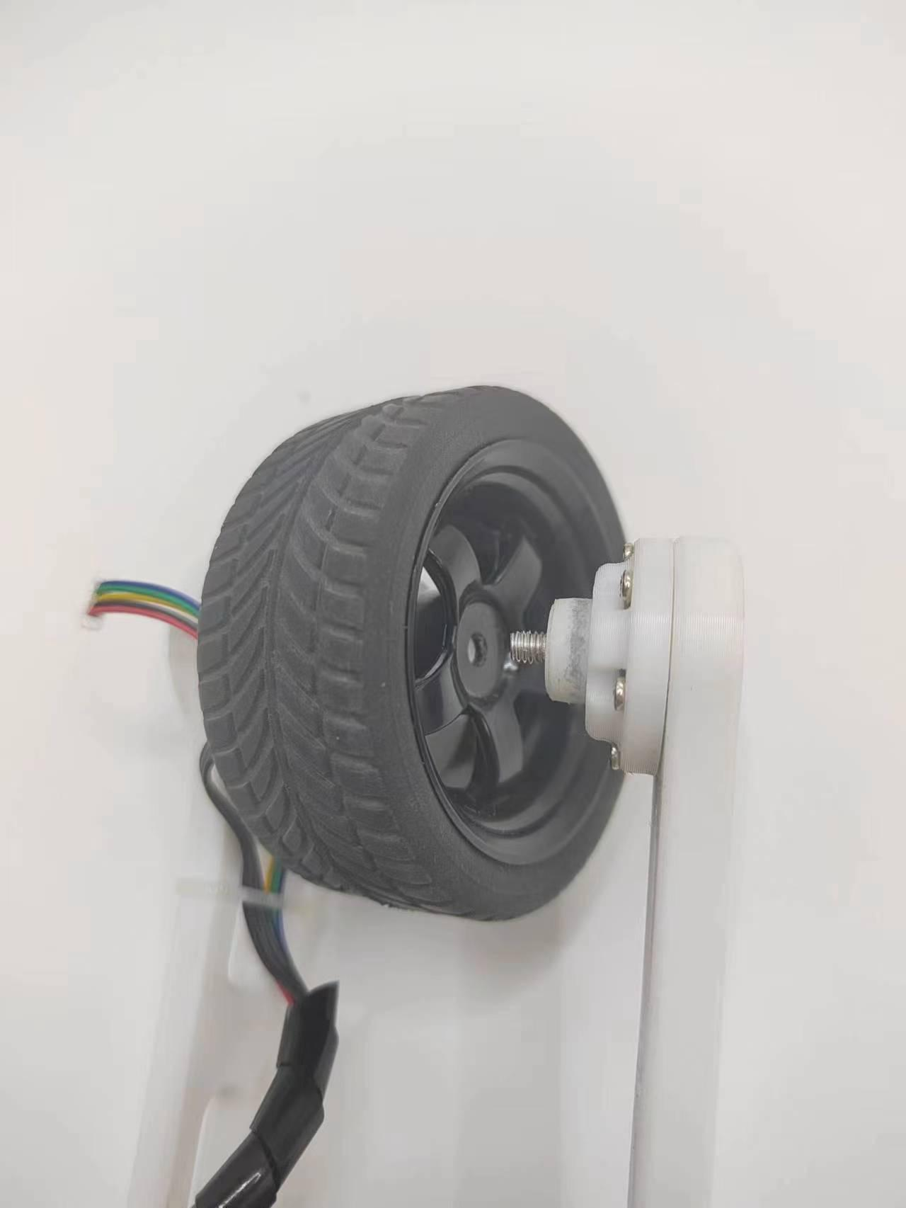

### 3.另一个打印件也按照如上步骤操作，完成效果如图所示（此图没有插编码器线）

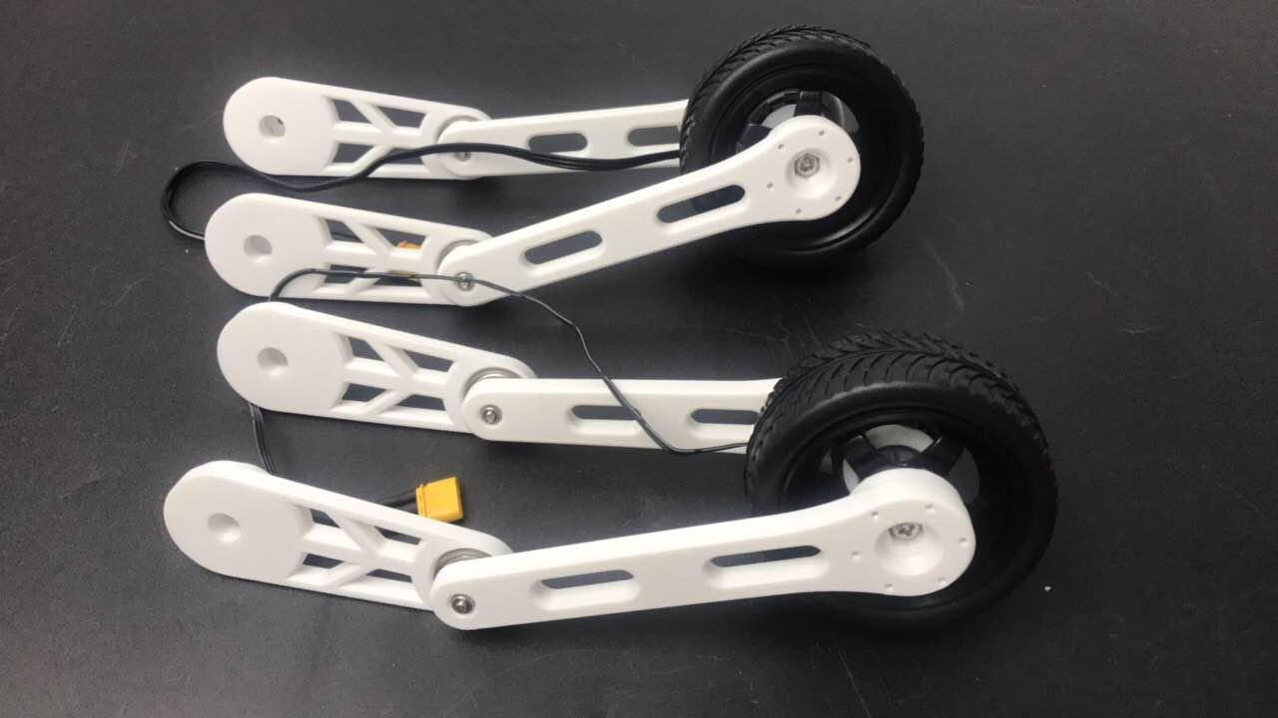

**到这里就已经完成了四足机器人一半的安装，另一半也是一样的方法安装，跳到文档最开始安装四足机器人的另一半**

## 八、腿部与车体的连接与安装

### 主控板测试（牢记以下步骤，不要错误烧录导致芯片烧坏）

### 打开串口助手，波特率为115200，查看串口信息

Vofa串口助手下载网址：[下载中心 | VOFA-Plus上位机](https://www.vofa.plus/downloads/)

（‘ctrl’+‘单击’打开下载网址）

使用教程如下，按照顺序操作，确保除串口号以外的控件状态与图中一样，然后继续往下看

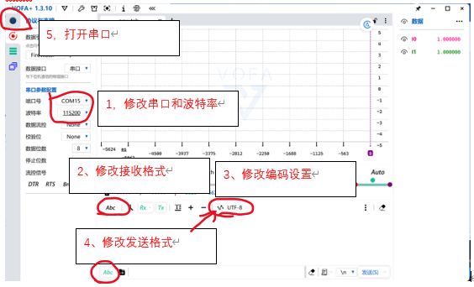

### 2.设置与主控板的S1芯片通信

### 2.1连接USB，USB有缝隙一边朝下，无缝一边朝上,松开白色按键，切换至S1芯片（黄灯亮）

### 这个就是USB缝隙，没有这个可能是充电线

S3复位键

S1复位键

白色按钮

### 2.2打开vofa，1选择端口号（要插上USB才可以），2设置波特率为115200（不要设置为1152000），3打开串口，4按一下S1复位键（看上图） 选择端口号的时候选择有CH340内容的端口，如果没有就是CH340驱动没有安装，可以查看发您的资料包里的“工具“里的”CH340安装教程“

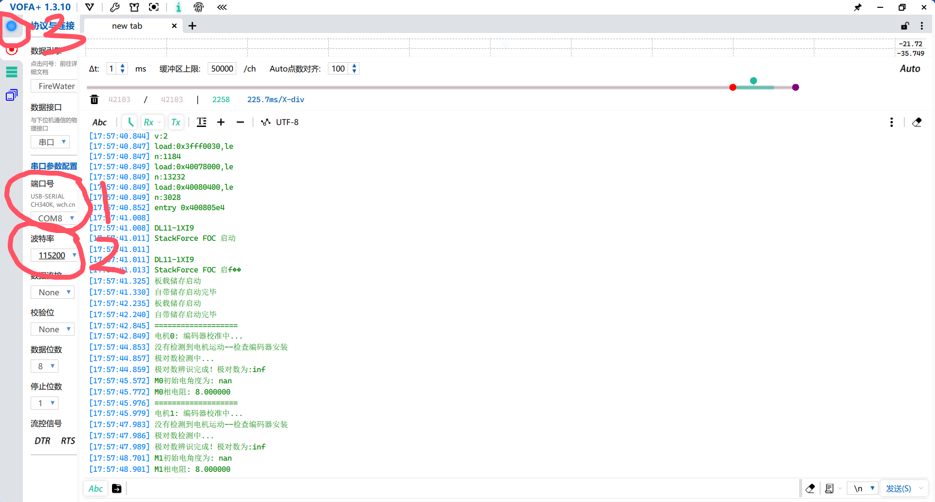

### 2.3按下图下S1芯片复位键，就可以看到上面的串口信息，最上面那一行是注册码

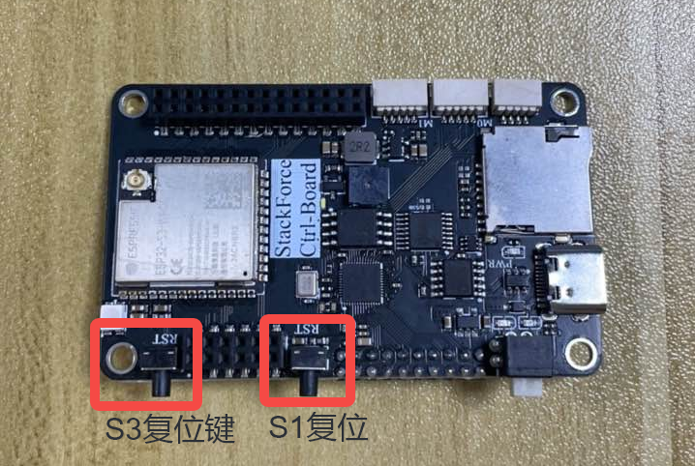

### 3.设置与主控板的S3芯片通信

### 3.1连接USB，USB有缝隙一边朝下，无缝一边朝上（任何时候都是要无缝隙朝上）,按开白色按键，切换至S3芯片（绿灯亮）

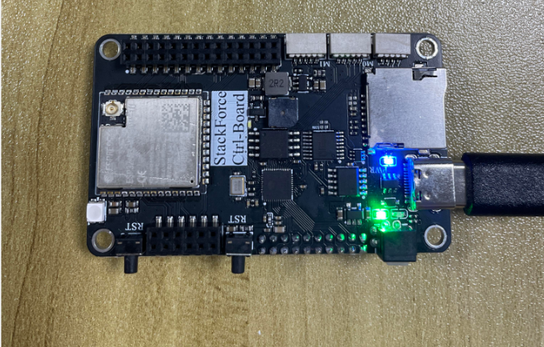

### 3.2打开vofa，选择串口，设置波特率为115200，打开串口，可以看到下面这个串口信息，这是S3芯片

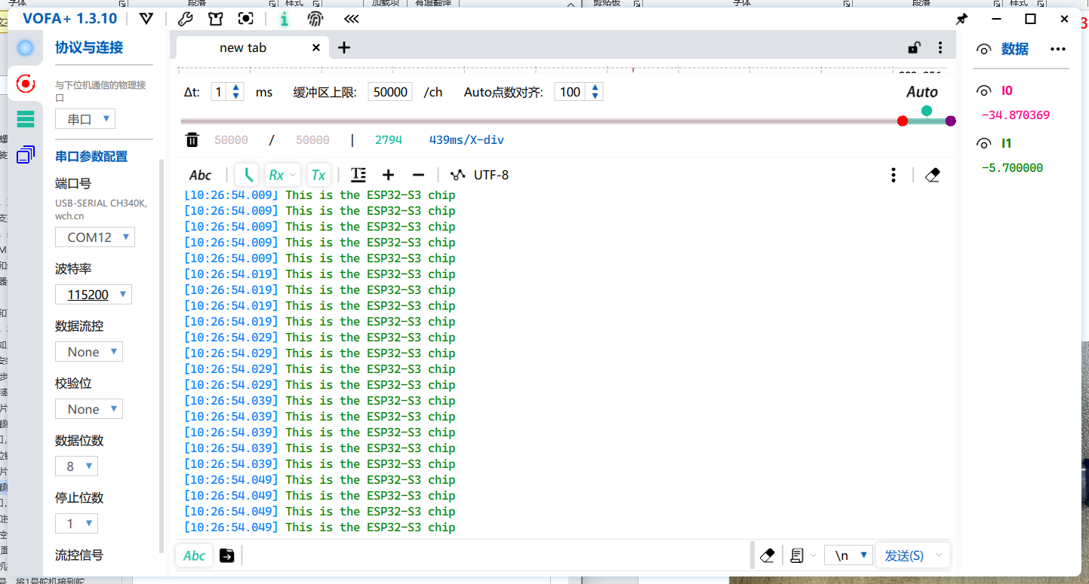

### 1.取出4颗铜柱、螺母和控制主板和小电流板，如下图安装

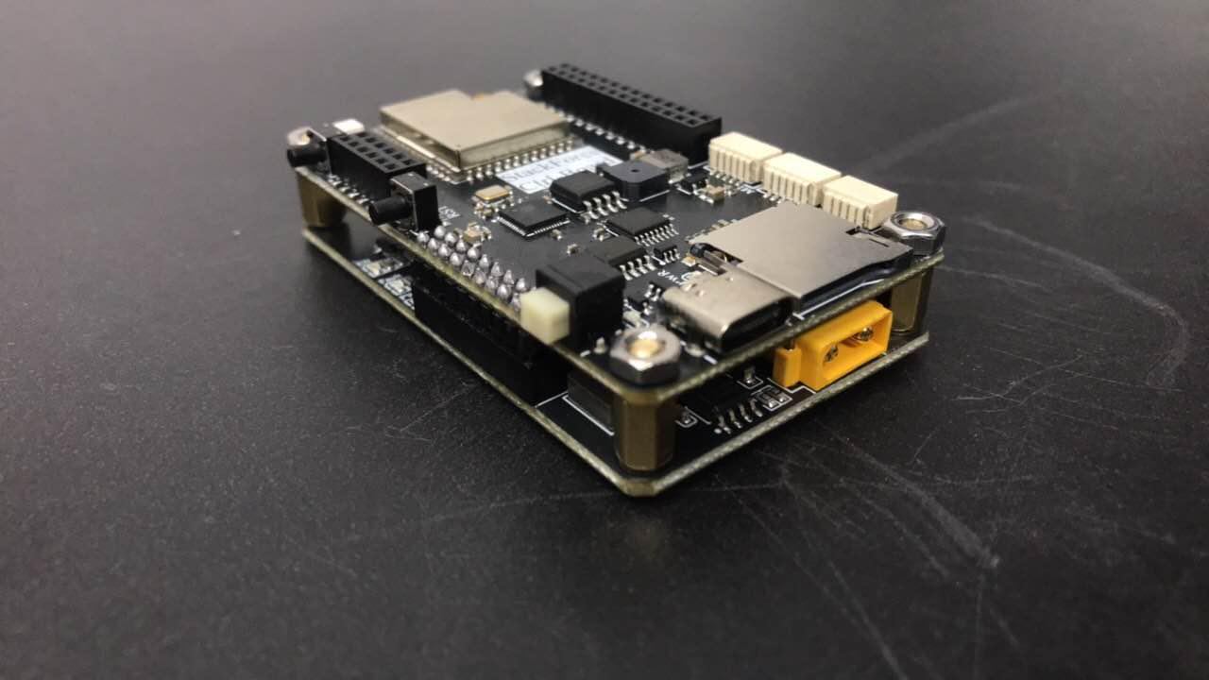

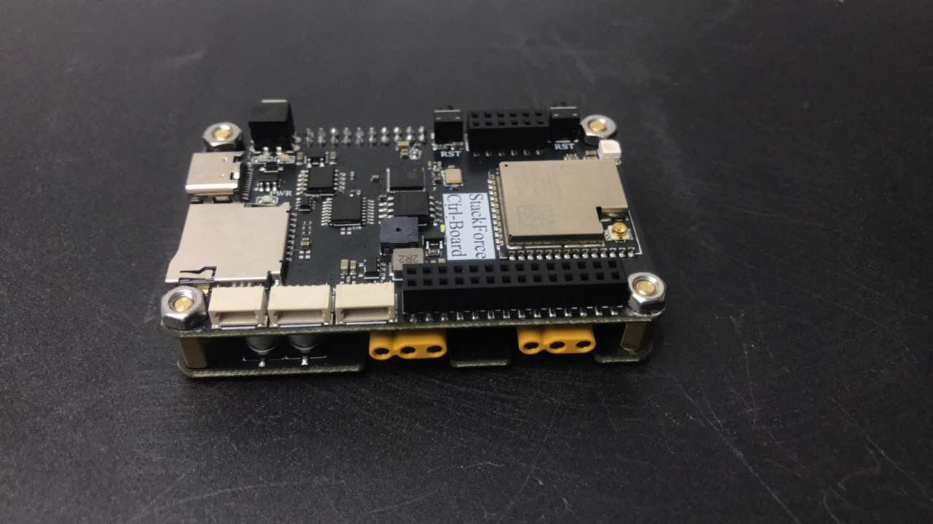

### 2.然后将舵机板插到主控制板(对准排针排母，插入即可)

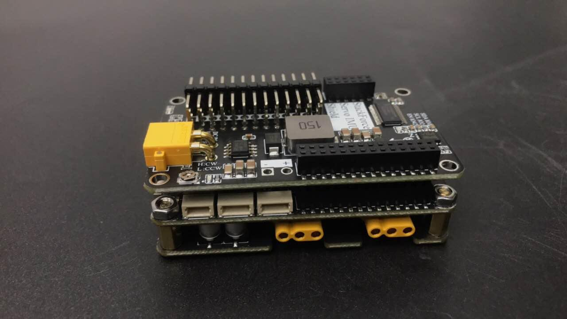

有万用表的话可以选择进行下方测试，万用表凤鸣档测试下面6条线两端焊点是否导通（舵机板和主控板之间）

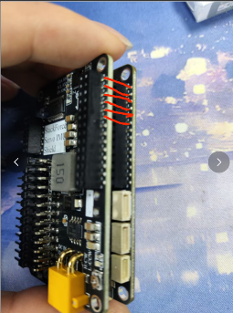

如果不导通着按照下方图片将舵机板不导通的那一个引脚掰弯再插进主控板，在按照上方测试一下

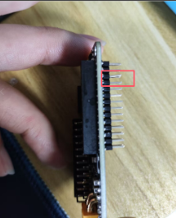

### 3.接线部分(注意，最上面那排为GND，中间是VCC，最下面是信号线)

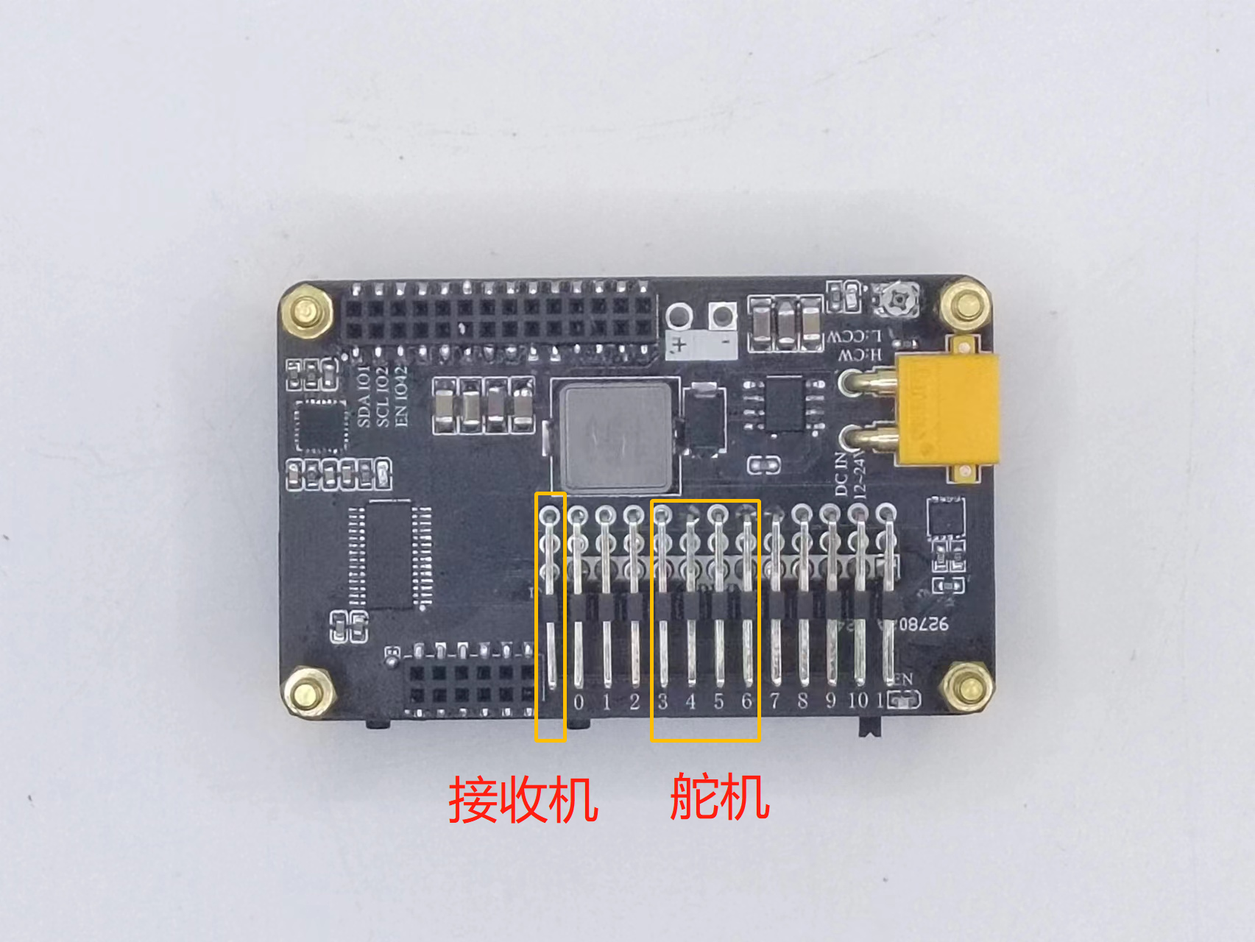

### .主控板和舵机板分开，将电源开关打开，图中板子的右上角为电位器，按照图中的步骤操作。注意：顺时针旋转，输出电压升高，逆时针旋转输出电压降低，设置7~7.5V注意：不可超过8V！！！

### 这步我们已经调了，可以忽略

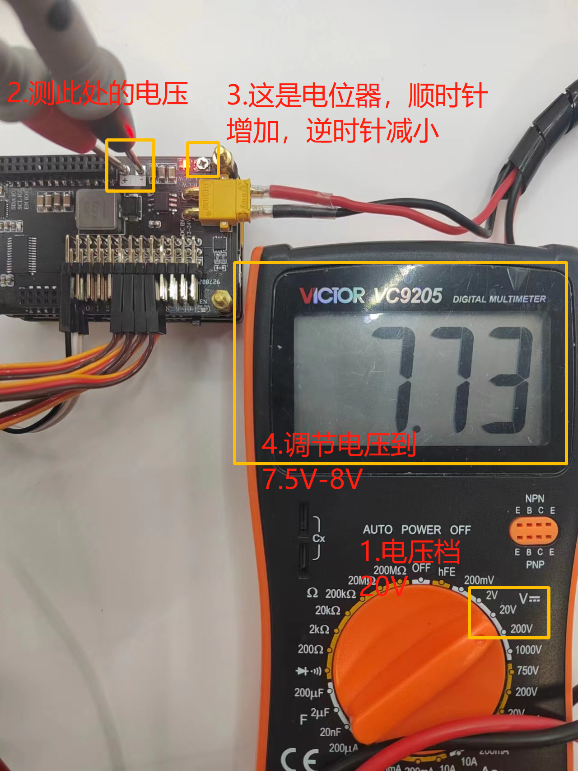

**7-7.5V**

**完成以上步骤后恭喜您完成了四轮足的安装，下面就是四轮足的接线教程了**